Федеральное государственное бюджетное образовательное учреждение

высшего образования

«Сибирский государственный университет телекоммуникаций и информатики»

(ФГБОУ ВО «СибГУТИ»)

*Кафедра прикладной математики и кибернетики (ПМ и К)*

Отчет по лабораторным работам по предмету

«Интернет-технологии»

Выполнил:

студент гр. ИП-513

Санин И. В.

Проверил:

Бублей Е. Н.

Новосибирск

2016

**Лабораторная работа N 1.1  
Базовое форматирование текста**

**Задание**

Записать к себе в директорию шаблон html-файла.

Используя шаблон html-файла cоздать документ, в котором в заголовке окна браузера должна быть надпись "Лабораторная 1",а на экране текст указанного вида.

**1-я часть задания**   
Название университета оформить как заголовок, а все остальное - как текст, расположенный слева или справа на экране. Обратить внимание на использование жирного шрифта.

Отрывок из стихотворения расположить со сдвигом вправо, шрифт - курсив, а подпись - справа и меньшим размером шрифта, причем инициалы отделить от фамилии неразрывным пробелом.

**2-я часть задания** - текст следующего вида, где каждая строка имеет начертание, соответствующее тому, что написано. Между собой строки разделены горизонтальными линиями разного цвета.

**Код:**

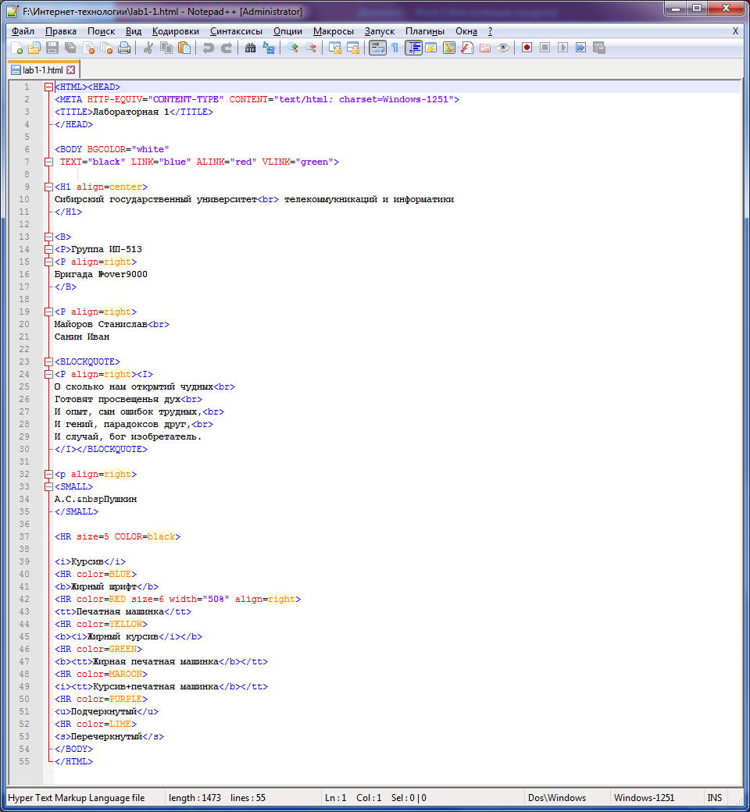

**Результат:**

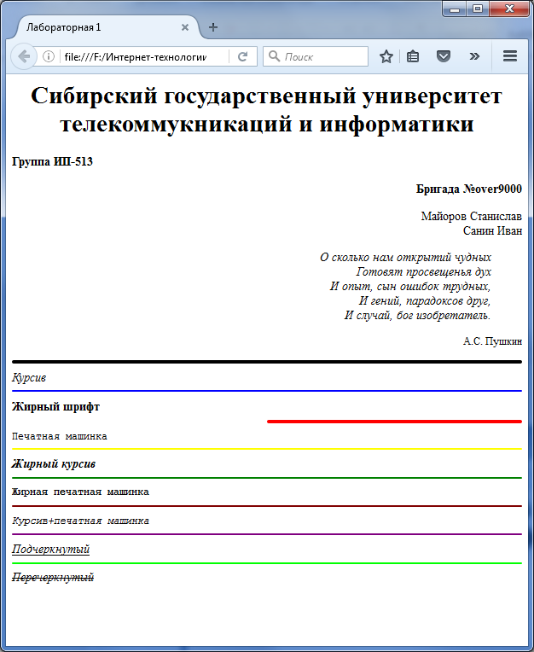

## Лабораторная работа N 1.2 Базовое форматирование текста

### Задание

Cоздать документ, в котором в заголовке окна браузера должна быть надпись "Лабораторная 2".

* Задать разный цвет для непосещенной, посещенной и активной гиперссылок.
* Фон задать в виде рисунка из имеющихся в директории FONS (L:/TXT/INTERNET/FONS/).
* Обратить внимание на использование шрифтов **Arial** и Courier New.
* "Лабораторная № 1" - гиперссылка на соответствующий файл - должна быть справа на экране;
* "Лабораторная № 2" - заголовок (по центру экрана и соответствующим шрифтом);
* "Предметы" оформить в виде вложенных списков по образцу предложенному ниже;
* "Факультеты" - заголовок (по центру экрана и соответствующим шрифтом); написать сокращенное и расшифрованное название факультетов с использованием списков определений.

**Код:**

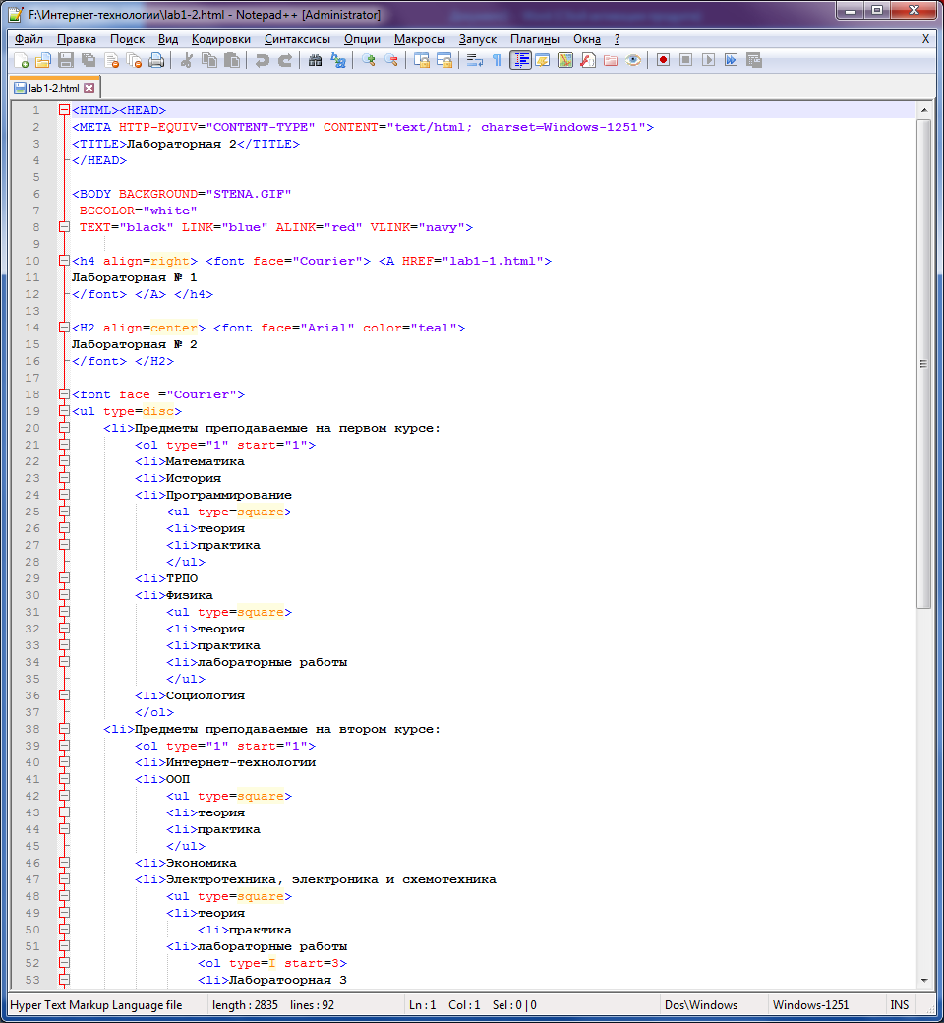

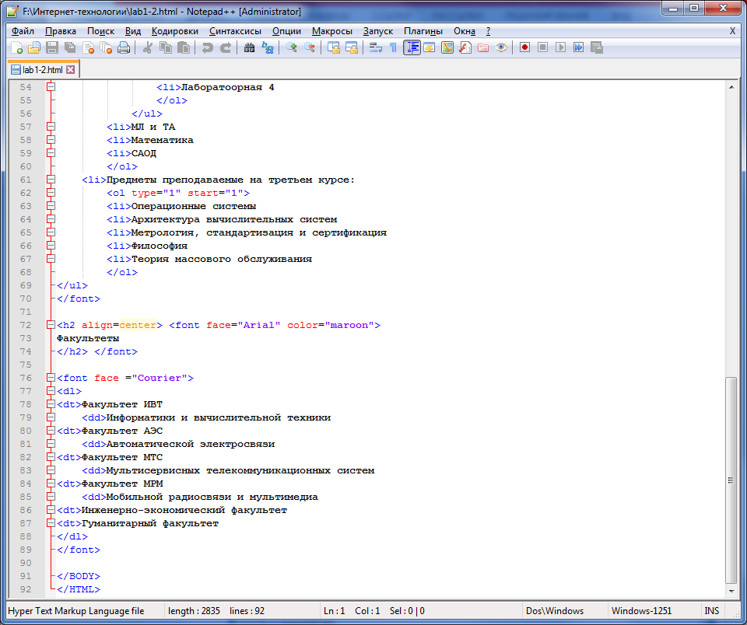

**Результат:**

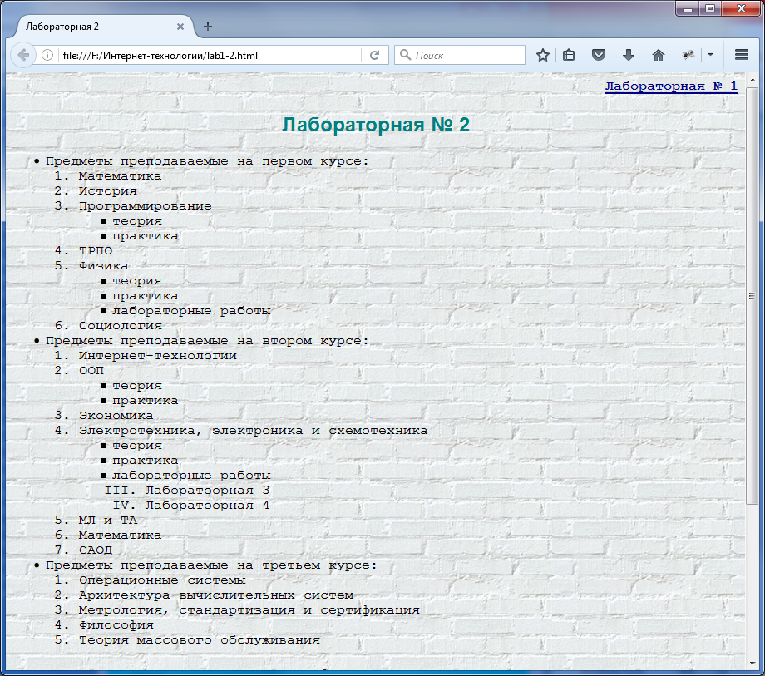

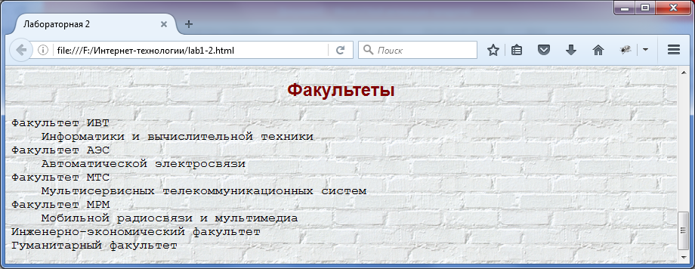

## Лабораторная работа N 1.3 Таблицы

### Задание

Создать документ, в котором в заголовке окна браузера должна быть надпись "Лабораторная 3". С использованием команд создания таблицы сформировать таблицу по указанному варианту.   
**Обратить внимание** на ширину первого столбца (задать в процентах от ширины таблицы), шрифт (*курсив*, Courier New, Arial) и расположение текста (по центру, слева, справа).

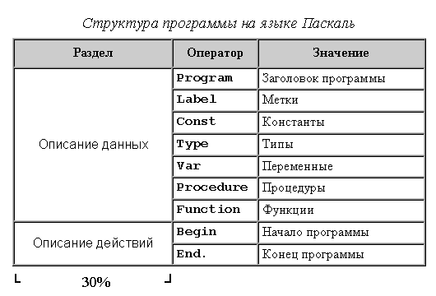

**Код:**

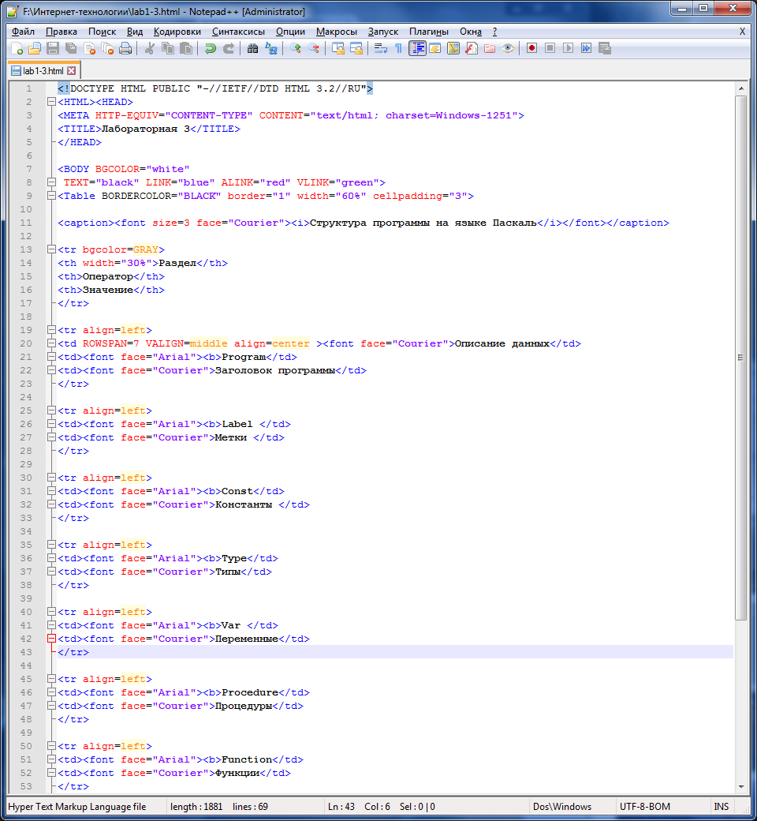

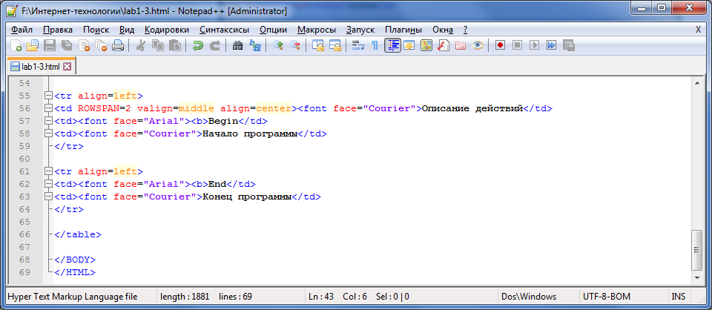

**Результат:**

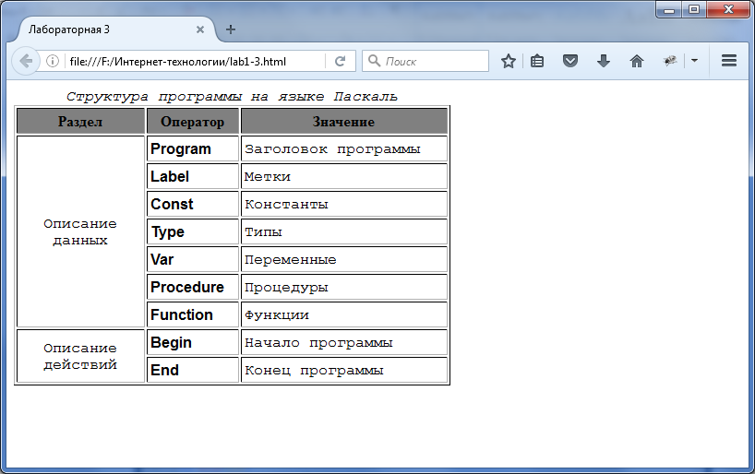

## Лабораторная работа N 1.4 Таблицы

**Задание**

Создать документ, в котором в заголовке окна браузера должна быть надпись "Лабораторная 4", а на экране используя таблицу собрать мозаику из приведенных элементов:

***Обязательно*** сделать так, чтобы при наведении мышки на картинку, рядом с указателем мышки появлялось название файла.

Рамку вокруг таблицы не обрисовывать. Название таблицы: "МОЗАИКА" - расположить сверху по центру.

Для того, чтобы между картинками не было промежутков, в команде <TABLE> задайте атрибуты BORDER=0, CELLSPACING=0, CELLPADDING=0.

**Код:**

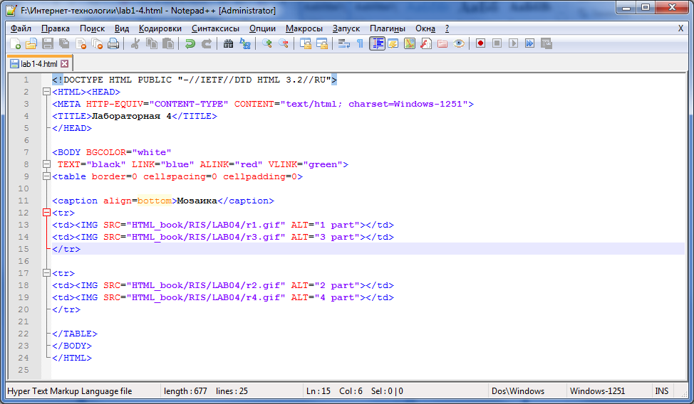

**Результат:**

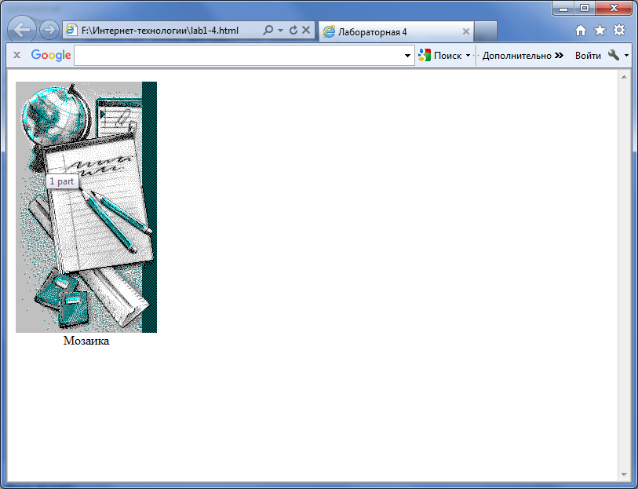

**Лабораторная работа N 1.5  
Фреймы**

**Задание**

Используя описанные команды создать документ, в котором в заголовке окна браузера должна быть надпись "Лабораторная 1.5", а экран разделен на 3 фрейма:

1. Вверху фрейм и файл имеют имя head; слева - index; справа - main.
   * В файле head.htm содержится заголовок "РАСПИСАНИЕ ЗАНЯТИЙ" - по центру.
   * В файле index.htm - дни недели, являющиеся гиперссылками, при нажатии на которые справа выводится список занятий в данный день.
   * Файл main.htm содержит только фразу: "Выбирайте день недели".
2. Для отдельных дней недели нужно создать файлы с именами вида d1.htm ... d6.htm.

***Обязательно***  
Высота фрейма head - 10% от высоты экрана.   
Ширина фрейма index - 30% от ширины экрана.   
В файлах d1.htm ... d6.htm название дня недели сделать курсивным заголовком по центру, а занятия перечислить нумерованным списком.   
Цвет гиперссылок и фона подобрать самостоятельно.

**Код:**

Главная страница:

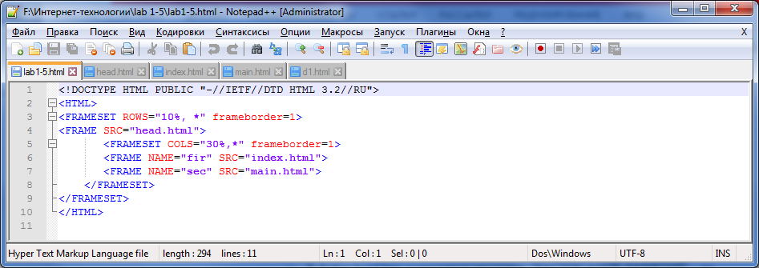

Head.html

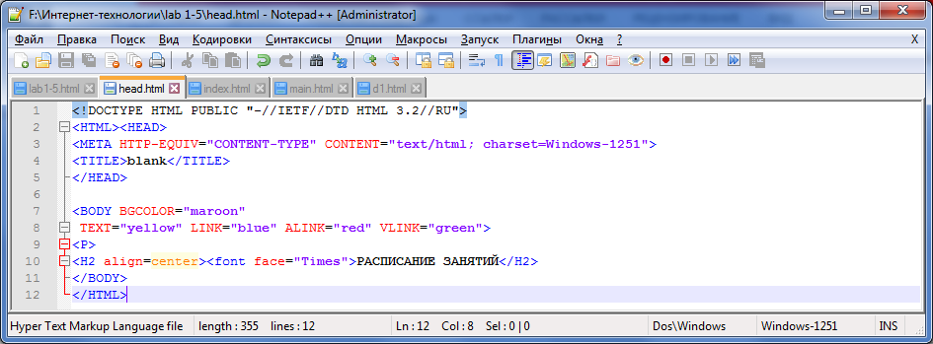

Index.html

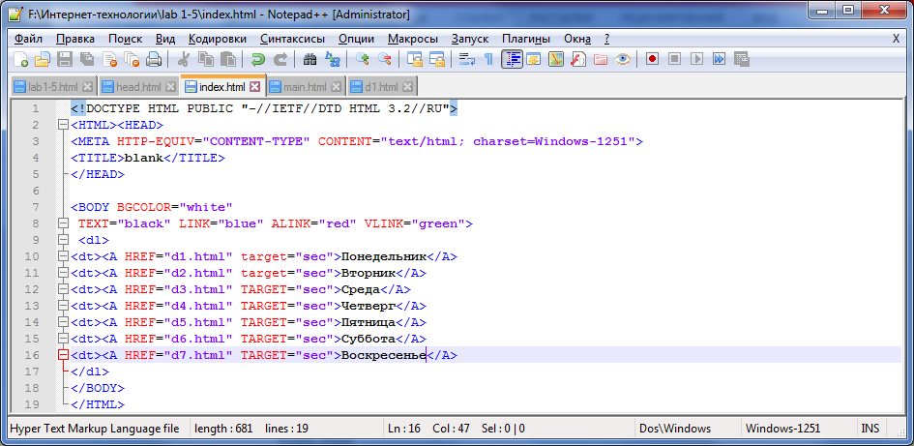

Main.html

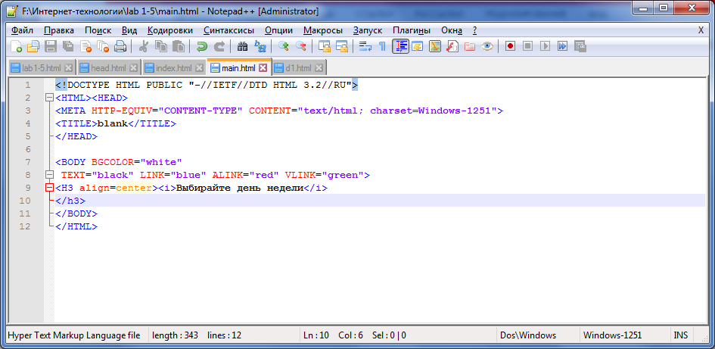

D<number>.html

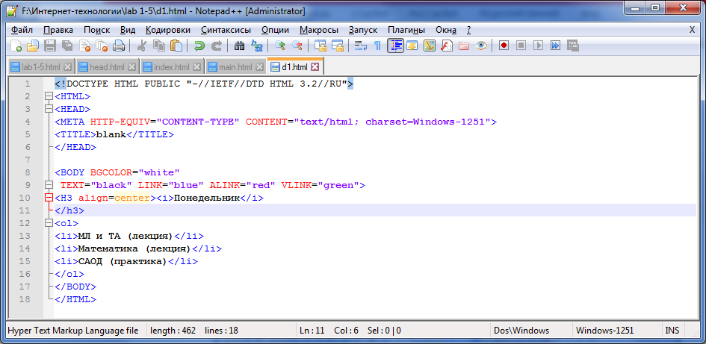

**Результат:**

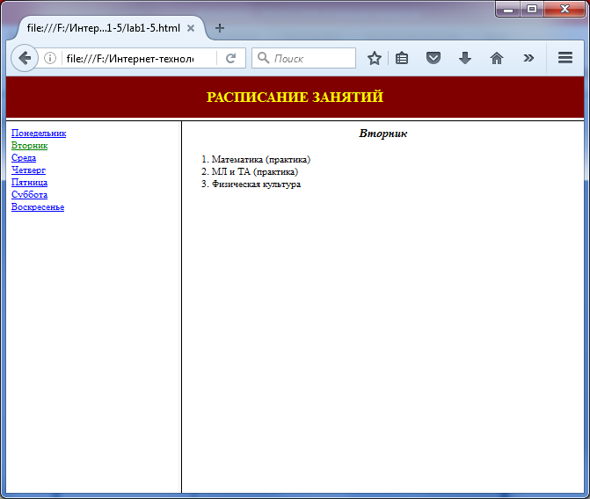

**Лабораторная работа N 1.6  
Фреймы**

**Задание**

Используя описанные команды создать документ, в котором в заголовке окна браузера должна быть надпись "Лабораторная 6", а экран разделен на два фрейма:

1. В одном фрейме (слева) выведен htm-файл с картинкой **ris.jpg**, которая является активным рисунком.
2. Во втором фрейме (справа) должны появляться названия того, на что указывает мышка (для каждого названия свой htm-файл), например: "это глобус", "это линейка" и т.д.

***Примечание***  
Для того, чтобы определить координаты элементов рисунка, нужно файл **ris.bmp** (L:/TXT/INTERNET/RIS/) открыть в графическом редакторе Paint и выбрать инструмент "Карандаш". При движении курсором по рисунку, справа внизу будут показываться X и Y координаты курсора в пикселях.

**Код:**

Главная страница:

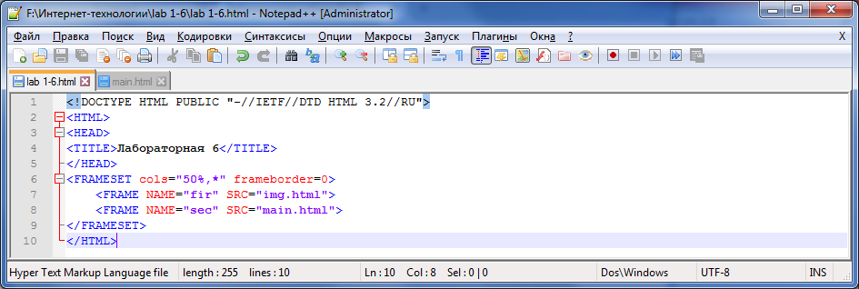

Страница, если предмет не выбран:

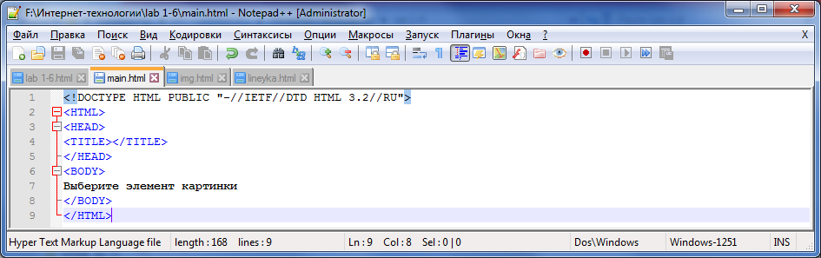

Страница с картинкой:

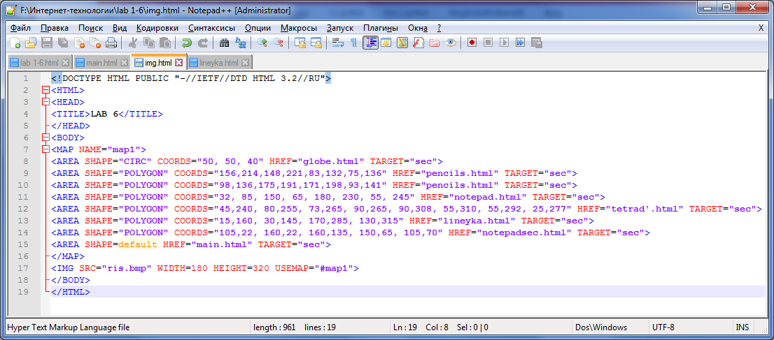

Пример страницы, показывающая названия предметов:

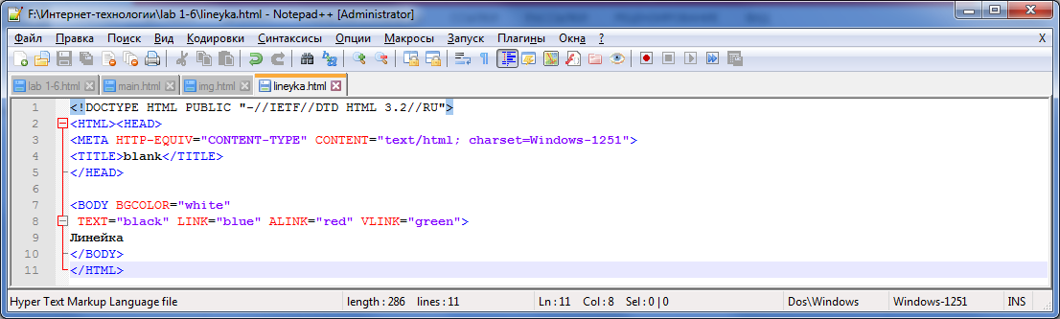

**Результат:**

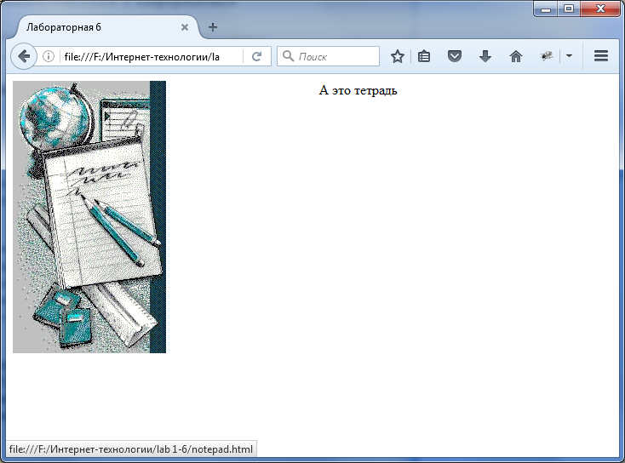

**Лабораторная работа N 1.7  
Каскадный стиль документа (CSS)**

**Задание**

Используя описанные команды создайте стиль следующего вида:

Для команды задайте

* пустое поле сверху и снизу во всем документе
* пустое поле слева - 5em; пустое поле справа - 2em
* цвет фона - светло-серый, цвет текста - черный.

Установите в данном тексте цвет непосещенноых гиперссылок - коричневый, посещенных - зеленый, стиль шрифта - Arial.

***Абзацы:*** на белом фоне. ***У первого абзаца*** - вертикальная одинарная красная черта слева; у второго абзаца - вертикальная двойная синяя черта справа;у третьего абзаца никаких линий нет.   
Текст абзацев идет с отступом от края белого фона, с увеличенным интервалом между строками и с заданием "красной строки".

***В первом заголовке*** получите объемный эффект. Для этого:

* с помощью свойств margin-top и margin-left сделайте наложение двух строк текста
* с помощью свойства font-size установите большой размер строк
* с помощью свойства color - сделайте, чтобы вторая строка выглядела тенью
* шрифт заголовка - Arial.

В первом абзаце слова "информационной Вселенной" идут жирным курсивом и с разрядкой.

***Второй заголовок:*** желтого цвета на зеленом фоне, причем фон лишь немного шире заголовка, но уже основного текста. Буквы заголовка подчеркнуты и надчеркнуты.

***Во втором абзаце,*** в первом предложении часть слов расположена выше основного текста, а часть слов - ниже. Это должно быть сделано **не** средствами CSS.

**Код:**

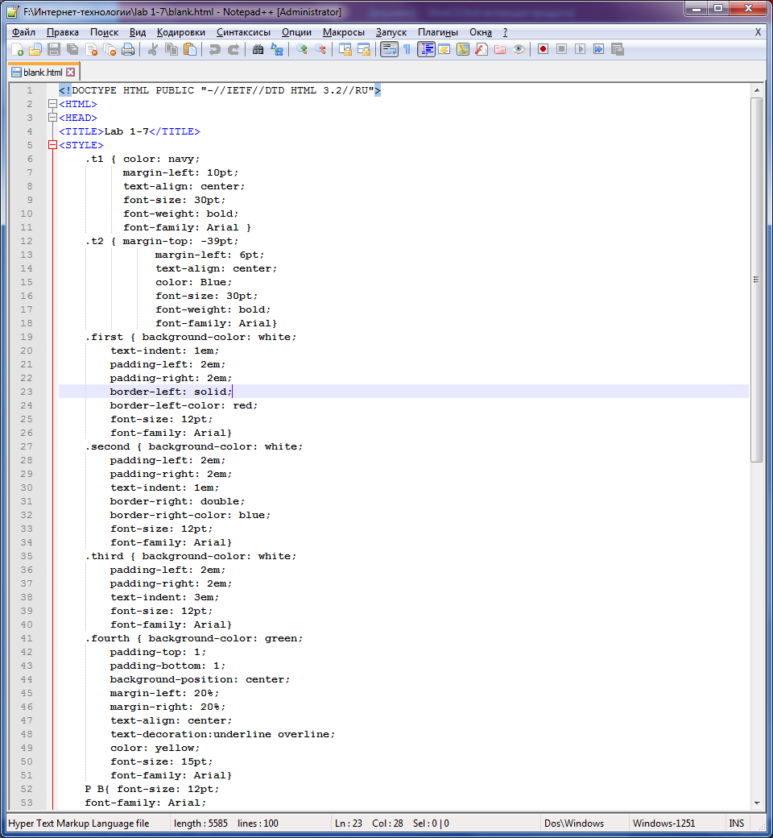

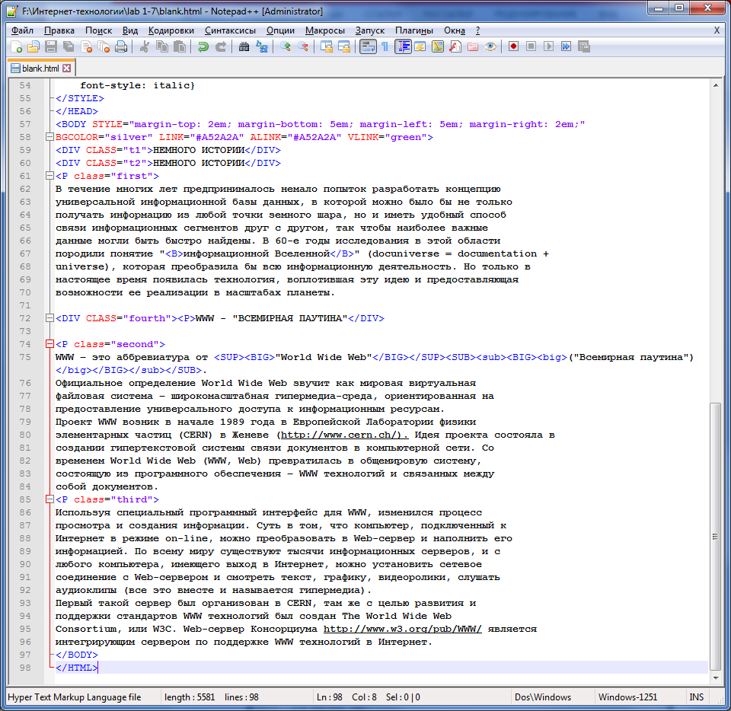

**Результат:**

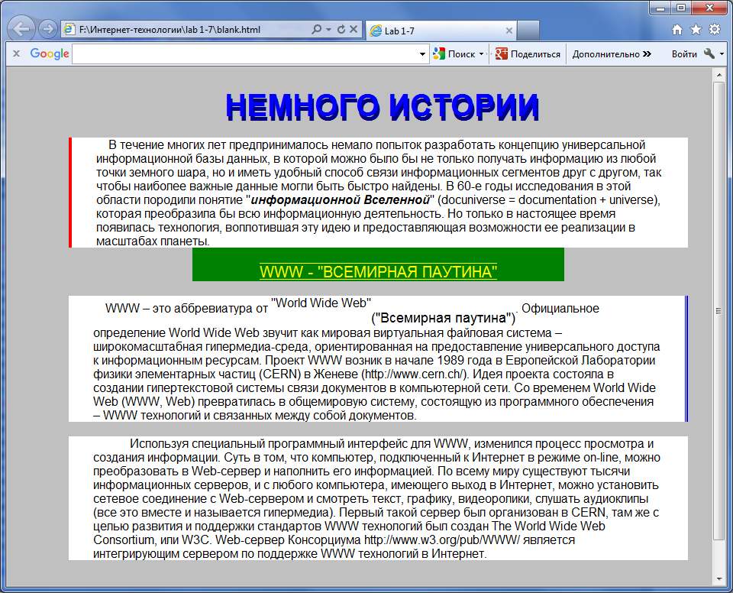

## Лабораторная работа N 2.1 Обмен изображений

### Задание

Создайте форму, состоящую из двух изображений и кнопки "Обменять", по нажатию на которую изображения меняются местами.

**Код:**

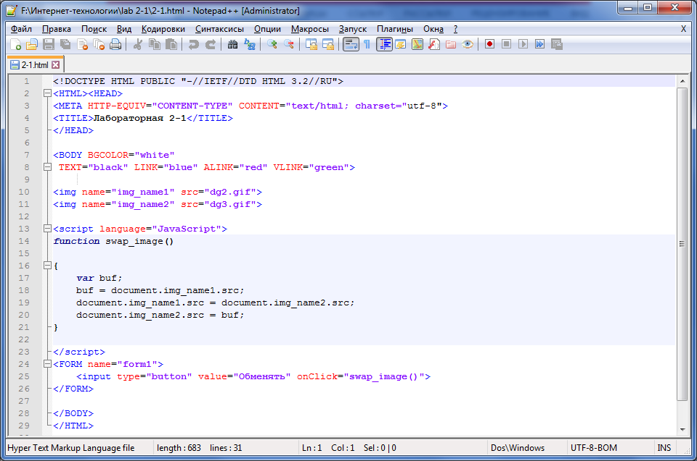

**Результат:**

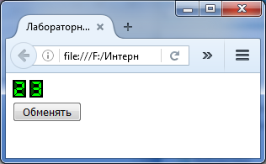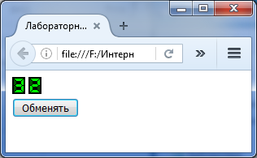

## Лабораторная работа N 2.2 Анимация

Создайте пример анимационного изображения. Размер всех картинок - 400x60 пикселей. Добавить кнопки "Быстрее", "Медленнее", "Стоп" и "Старт".

**Код:**

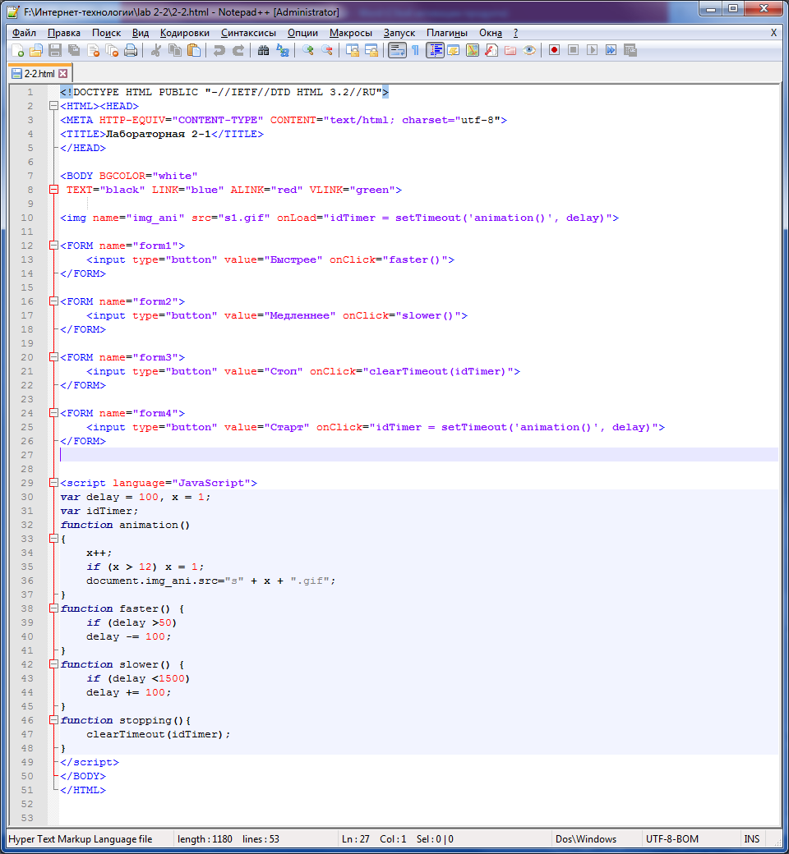

**Результат:**

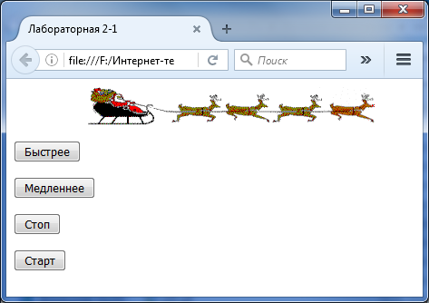

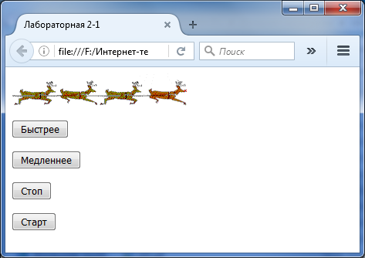

## Лабораторная работа N 2.3 Мозаика 1

Организуйте интерактивную мозаику. Для этого создайте объекты Image(), перемащаемые мышью (т.н. Drag'N'Drop).

**Код:**

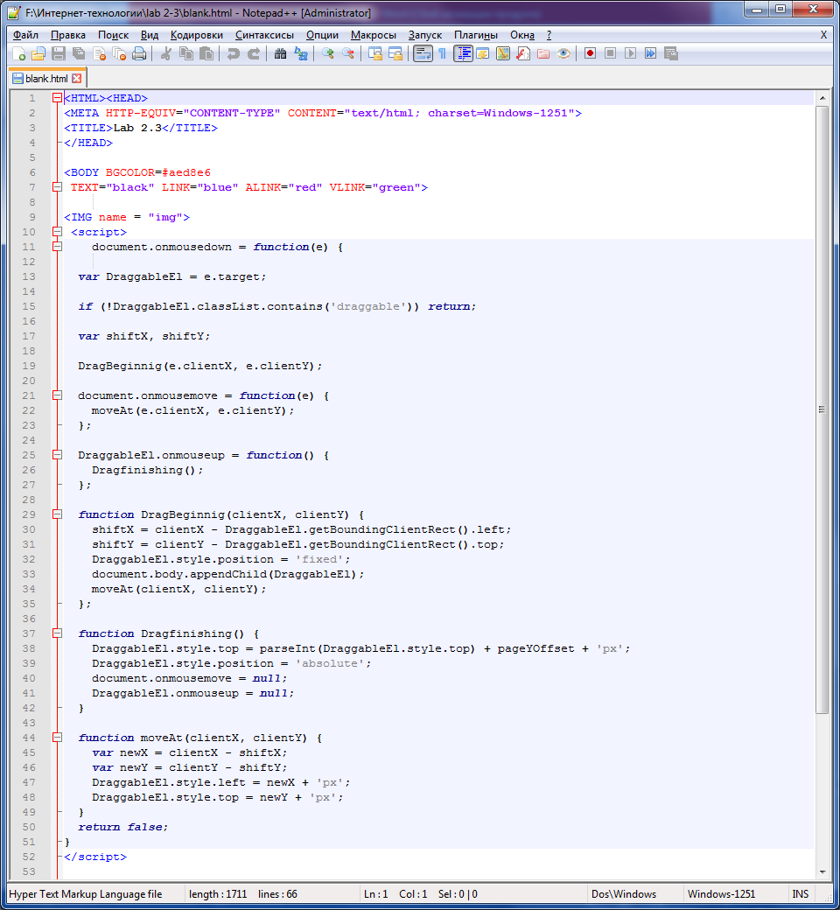

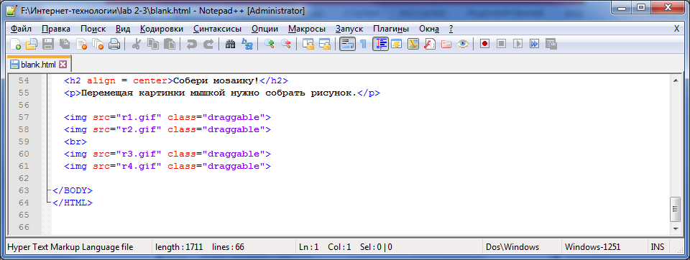

**Результат:**

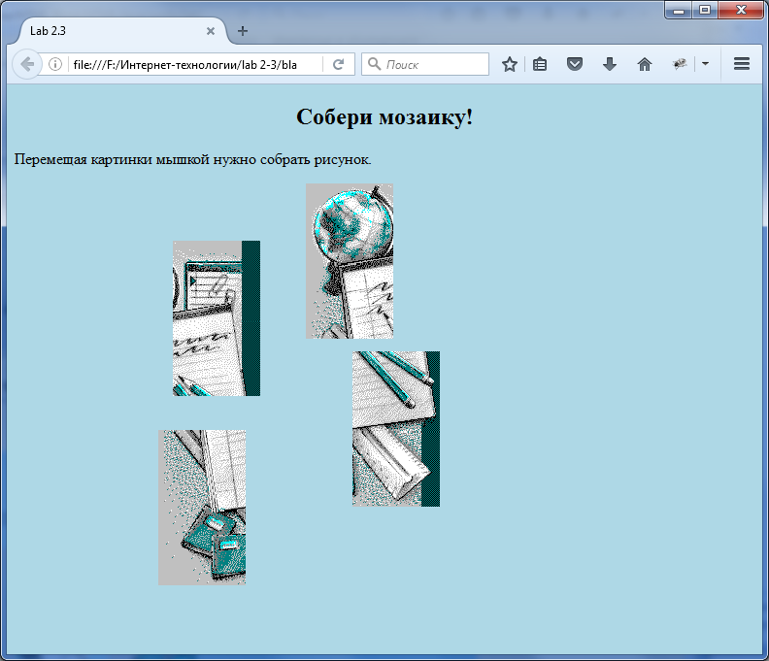

## Лабораторная работа N 2.4 Приближение и удаление изображения

### Задание

Создайте скрипт, во время работы которого при наведении курсора мыши на изображение оно начинает плавно приближаться к зрителю, увеличиваясь в размерах, а при отведении курсора мыши с изображения оно плавно удаляется от зрителя, уменьшаясь в размерах.

**Код:**

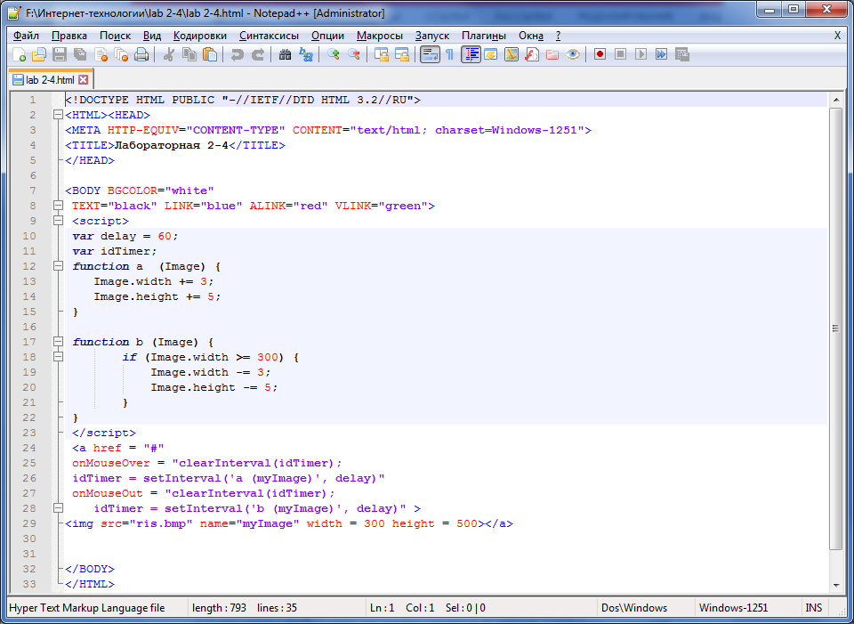

**Результат:**

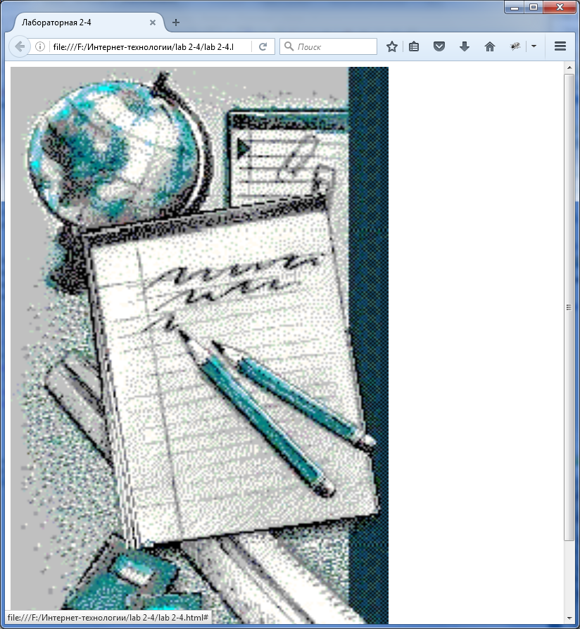

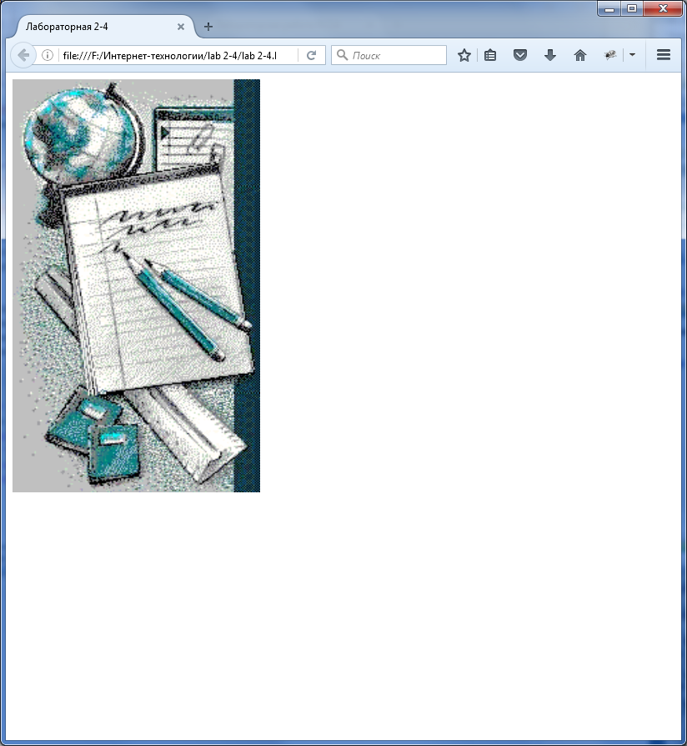

**Лабораторная работа N 2.5  
Вычисление площади**

**Задание**

Создайте 4 фрейма, состоящих из:

* текстового поля 'сторона' для ввода длины стороны квадрата;
* текстового поля 'площадь' для вывода площади квадрата

В этих фреймах должны быть организованы следующие способы вычисления площади:

* Вычисление площади при изменении длины стороны квадрата
* Вычисление площади при попадании фокуса на текстовое поле 'сторона'
* Вычисление площади при потере фокуса текстовым полем 'сторона'
* Вычисление площади при выделении текстового поля 'сторона'

**Код:**

Главная страница:

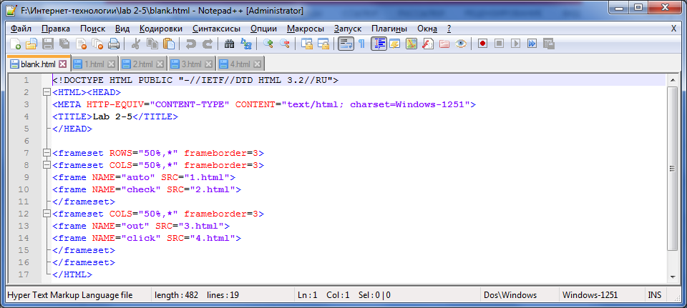

Фреймы (основные различия):

**1)**

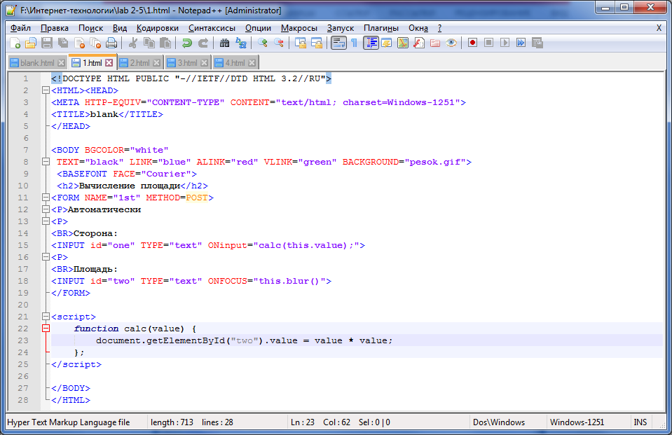

**2)**

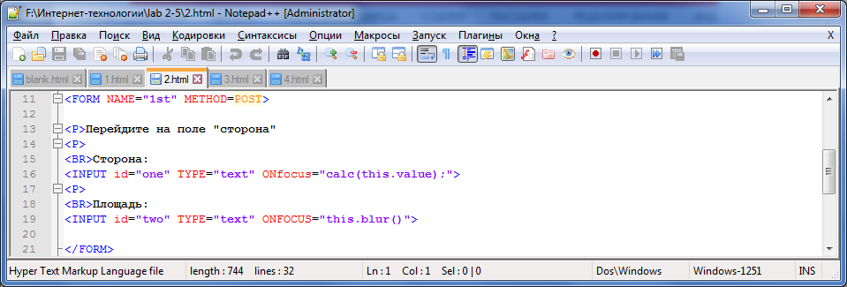

**3)**

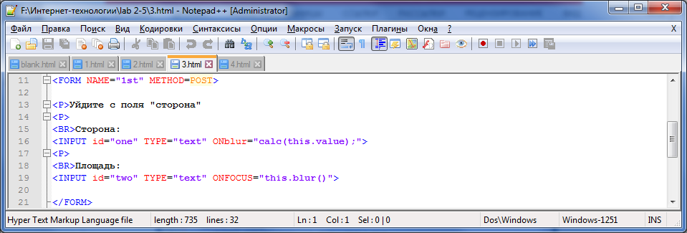

**4)**

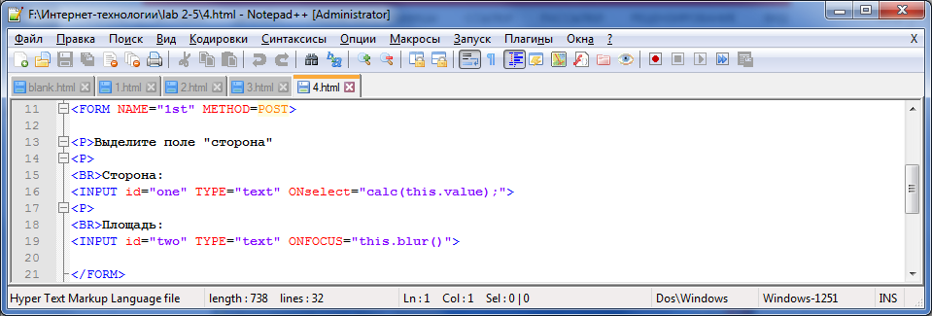

## Лабораторная работа N 2.6 Изменение свойств таблицы

### Задание

Создайте форму в виде таблицы, состоящей из:

* текстового поля для ввода значения **border** таблицы;
* текстового поля для ввода значения **cellSpacing** таблицы;
* текстового поля для ввода значения **cellPadding** таблицы;
* кнопки "Изменить", по нажатию которой производится изменение свойств таблицы.

Пояснение.  
Использовать следующий способ доступа к элементам форм. При задании тегов можно применять параметр ID.  
Если в теге TABLE задан параметр ID="имя", то модификация размера рамки тавлицы произойдет   
при изменении свойства document.all("имя").border.

**Код:**

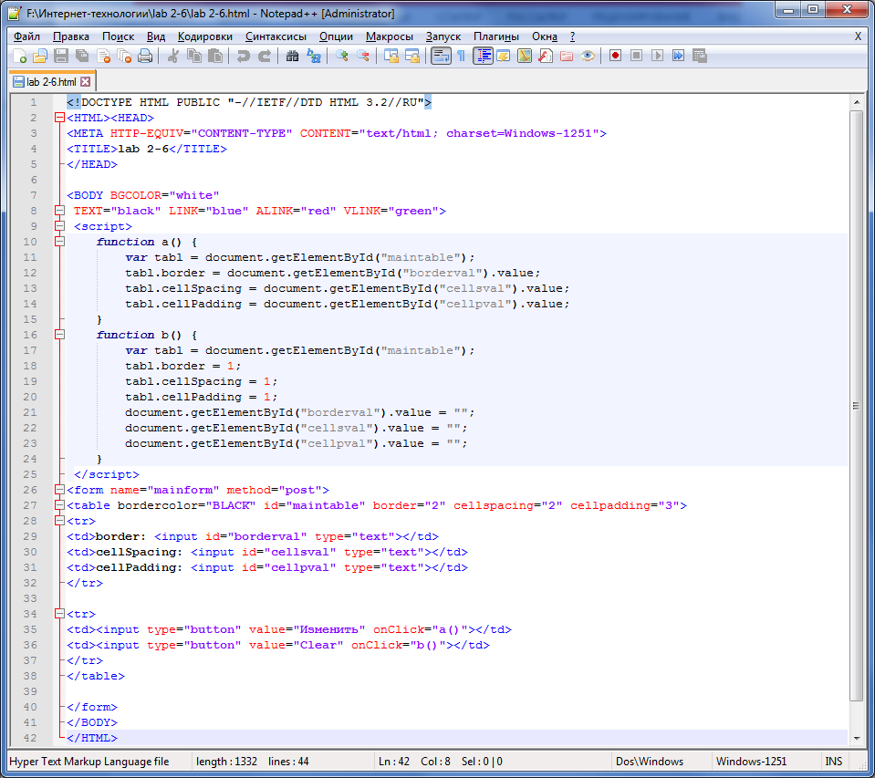

**Результат:**

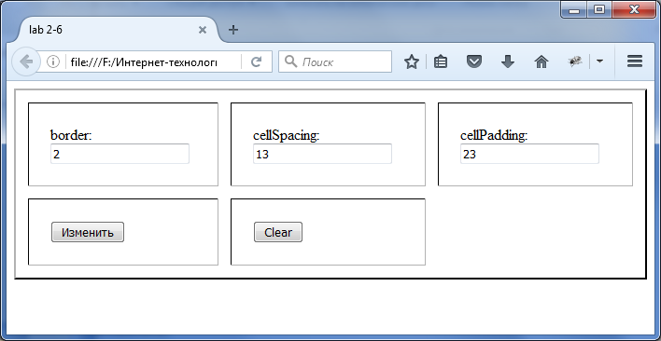

## Лабораторная работа N 2.7 Вывод символов строки в столбик

### Задание

Создайте форму, состоящую из:

* текстового поля для ввода строки;
* кнопки "Выполнить", по нажатию которой строка из текстового поля посимвольно выводится в многострочное поле **(TextArea)**;
* кнопки "Очистить", по нажатию которой многострочное поле **(TextArea)** очищается;

**Код:**

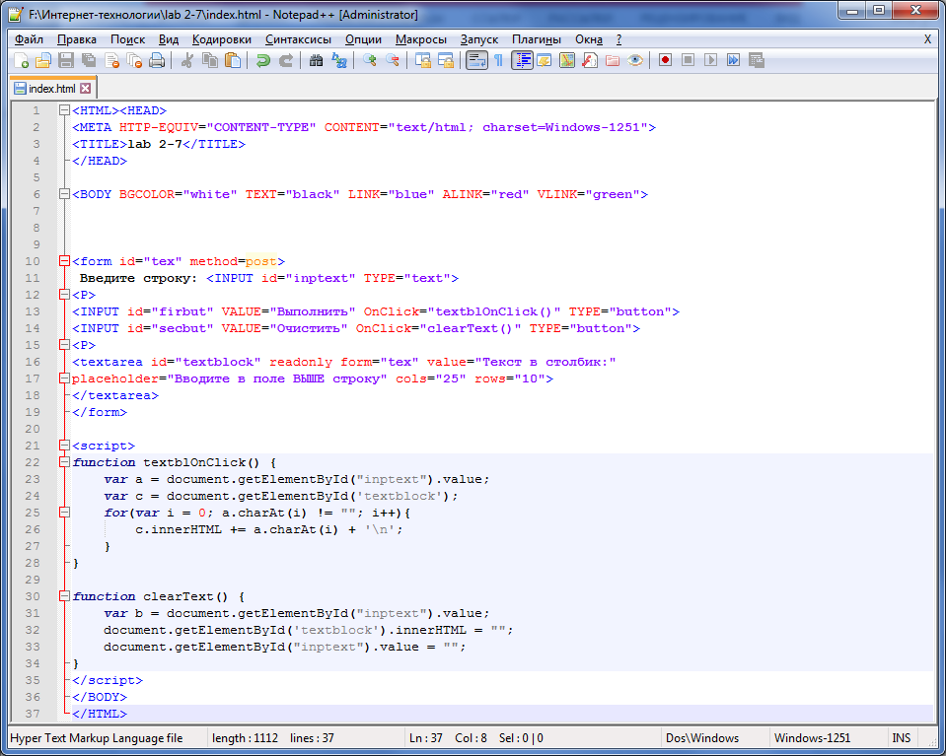

**Результат:**

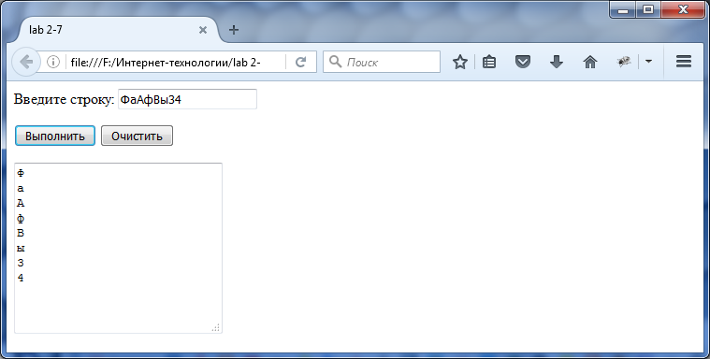

## Лабораторная работа N 2.8 Сводка по результатам экзамена

### Задание

Создайте форму, состоящую из:

* текстового поля для ввода оценок;
* кнопки "Выполнить", по нажатию которой на основе строки оценок вычисляется:
  + число сдавших на отлично, хорошо, удовлетворительно и неудовлетворительно;
  + общее количество сдававших;
  + средний балл;
* кнопки "Отменить", по нажатию которой производится отмена произведенных вычислений.

**Код:**

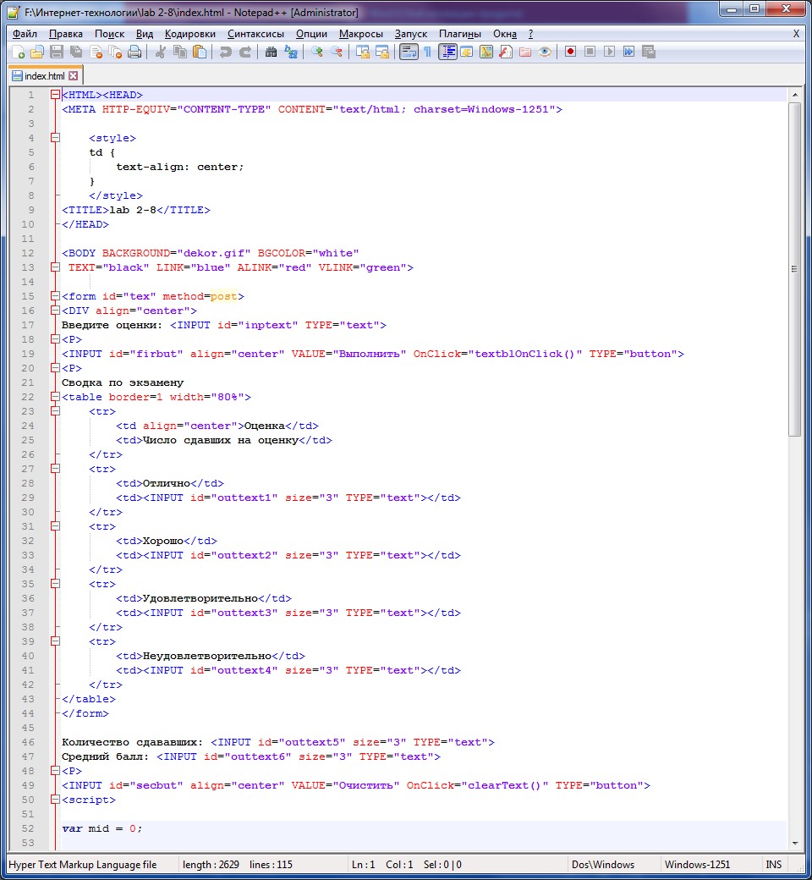

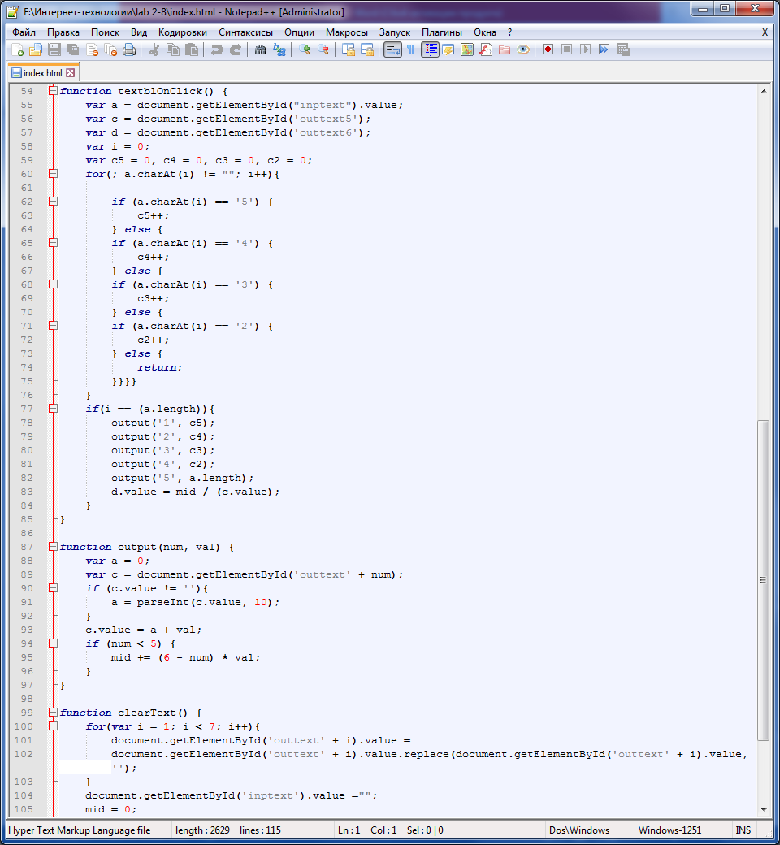

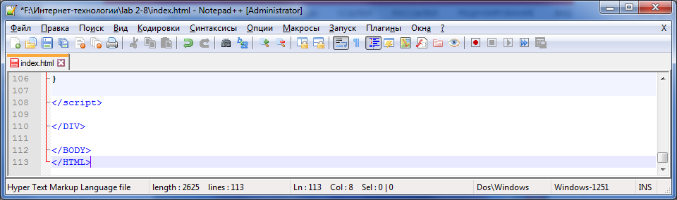

**Результат:**

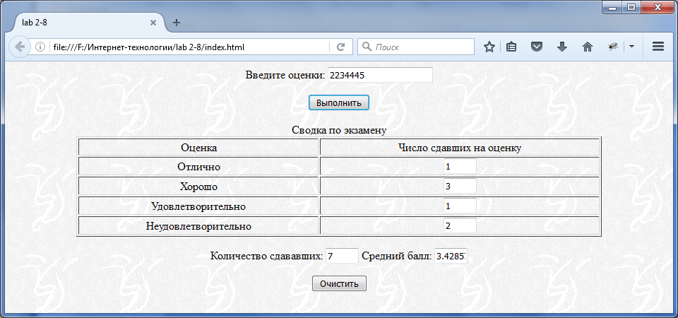

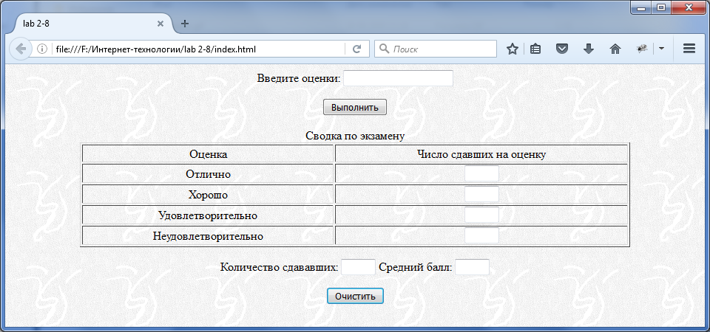

## Лабораторная работа N 2.9 Мозаика 2

### I часть

|  |  |  |  |  |  |  |
| --- | --- | --- | --- | --- | --- | --- |
| 1 шаг   |  | | --- | | **[1]** | | **[2]** |   Разделить экран на 2 фрейма по горизонтали:  фрейм **[1]** - высотой 320 пикселей,  фрейм **[2]** - "все остальное". | 2 шаг   |  |  |  | | --- | --- | --- | | **[1.1]** | **[1.2]** | **[1.3]** |   Разделить фрейм **[1]** на 3 фрейма по вертикали:  фрейм **[1.1]** - шириной 180 пикселей,  фрейм **[1.2]** - шириной 250 пикселей,  фрейм **[1.3]** - "все остальное". |

3 шаг

|  |  |
| --- | --- |
| **w1** | **w2** |
| **w3** | **w4** |

Разделить фрейм **[1.1]** на 4 фрейма в виде таблицы:   
ширина фреймов - 90 пикселей,   
высота фреймов - 160 пикселей.   
Имена фреймам дайте в виде **"w1"-"w4"**.

В команде <FRAMESET> задайте атрибуты FRAMEBORDER=no, BORDER=0, FRAMESPACING=0, а в команде <FRAME> - MARGINHEIGHT=0, MARGINWIDTH=0, SCROLLING=no.

Сделайте так, чтобы при наведении мышки на каждый фрейм появлялась надпись, содержащая номер этого фрейма (для этого нужно создать htm-файлы, в которых использовать файл r0.gif).

4 шаг

Во фрейме **[1.3]** соберите мозаику из картинок из лабораторной 2.3.

Для того, чтобы между картинками не было промежутков, в команде <TABLE> задайте атрибуты BORDER=0, CELLSPACING=0, CELLPADDING=0

Сделайте так, чтобы при наведении мышки на каждый элемент собранной мозаики появлялась надпись, содержащая имя соответствующего файла - рядом с указателем мышки, и такая же надпись в статусной строке браузера. Для этого нужно использовать команду задания гиперссылки следующего вида

<a href="javascript:void(0)" onMouseOver="window.status='***текст***';return true">

javascript:void(0) - чтобы по гиперссылке ничего не открывалось

"window.status='***текст***';return true" - тот ***текст***, который будет выведен в статусной строке браузера.

### II часть

Автоматизируйте сборку мозаики во фрейме **[1.1]**. Для этого во фрейме **[1.2]** создайте форму и сделайте так, чтобы в форме

* существовала возможность выбора (SELECT) номера элемента мозаики;
* существовала возможность выбора номера (имени) фрейма, куда ставить выбранный элемент мозаики;
* с помощью кнопки "Сопоставить" указанный элемент мозаики загружался бы в указанный фрейм.

Здесь в элементе формы <INPUT TYPE="button"> нужно использовать обработчик событий OnClick="window.open(***что,куда***)">, где ***что*** и ***куда*** имеют вид:

this.form.***name***.value

this.form - "эта форма", т.к. она у нас одна

***name*** - имя соответствующего элемента SELECT

value - сюда будет подставлено значение выбранного элемента в SELECT'е при обработке формы обработчиком событий OnClick.

**Код:**

List1.html

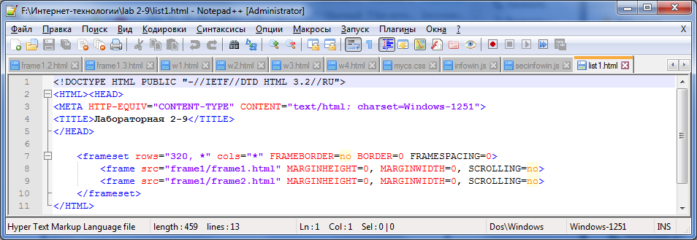

Frame1.html

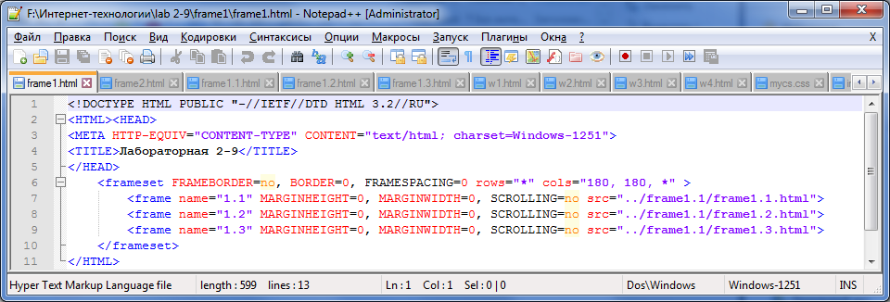

Frame2.html

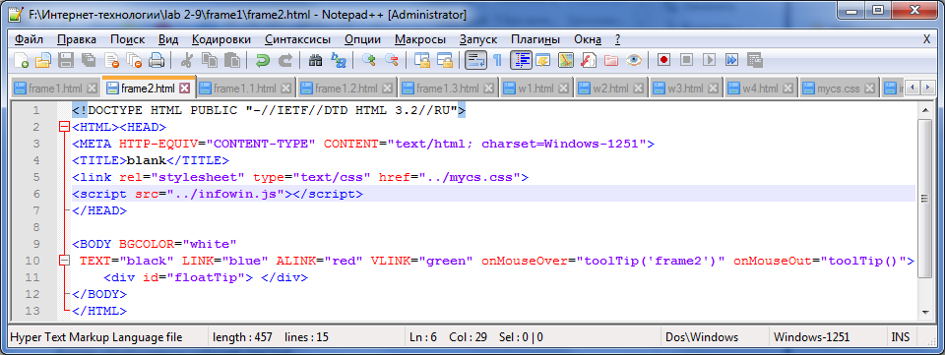

Frame1.1.html

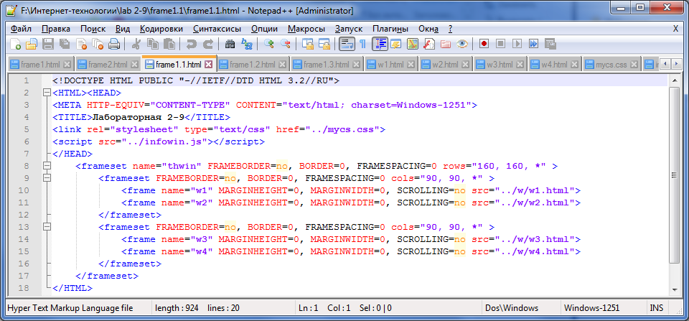

Frame1.2.html

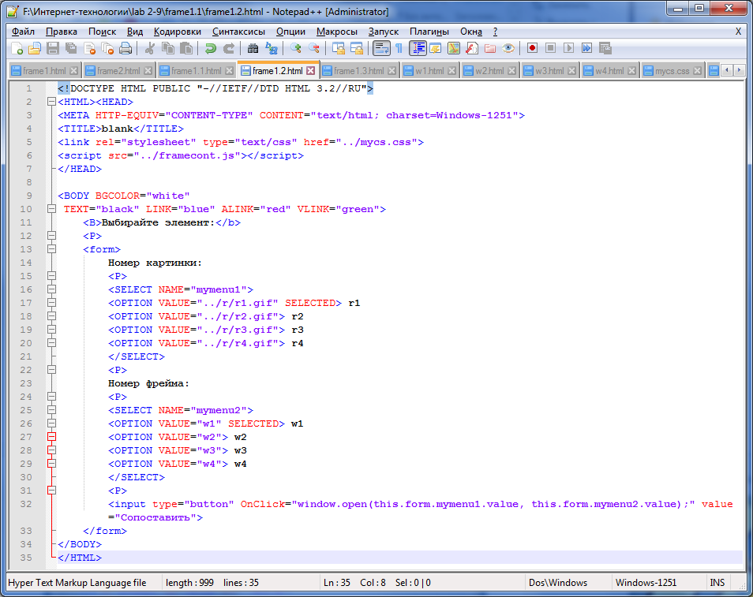

Frame1.3.html

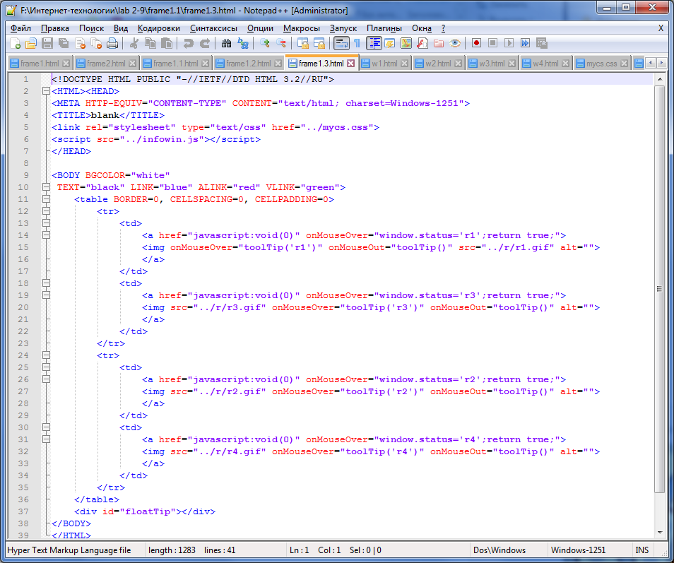

W1-4.html

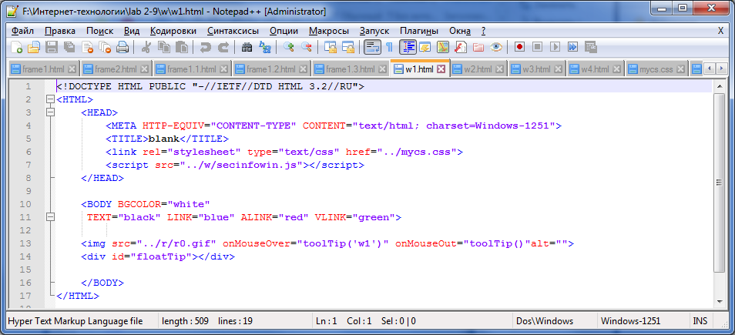

Mycss.css

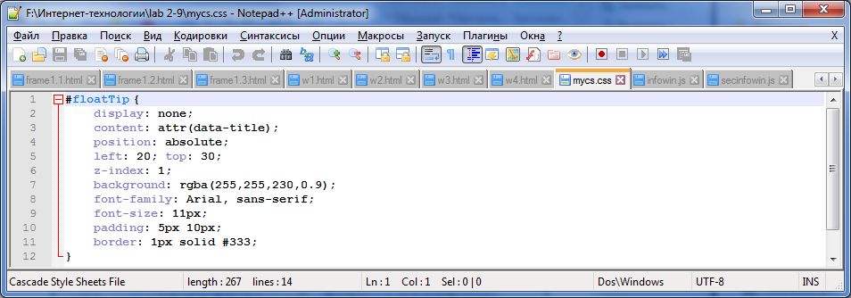

Infowin.js

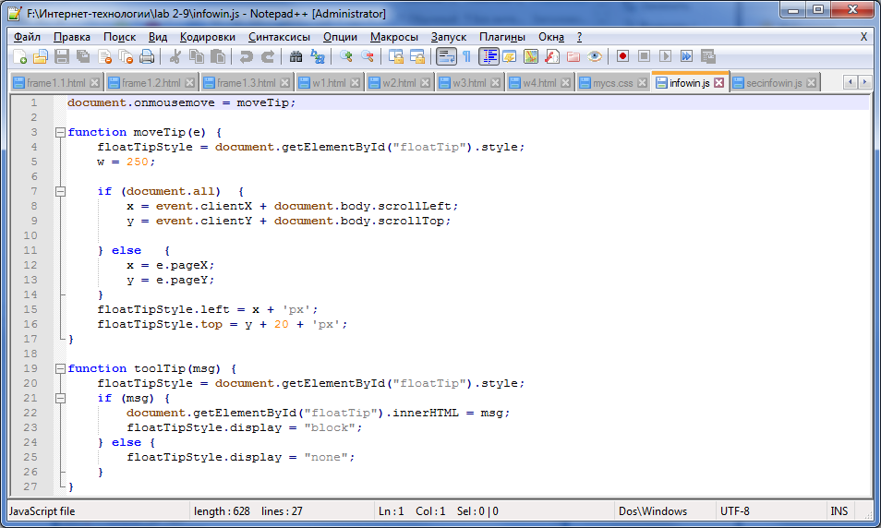

Secinfowin.js

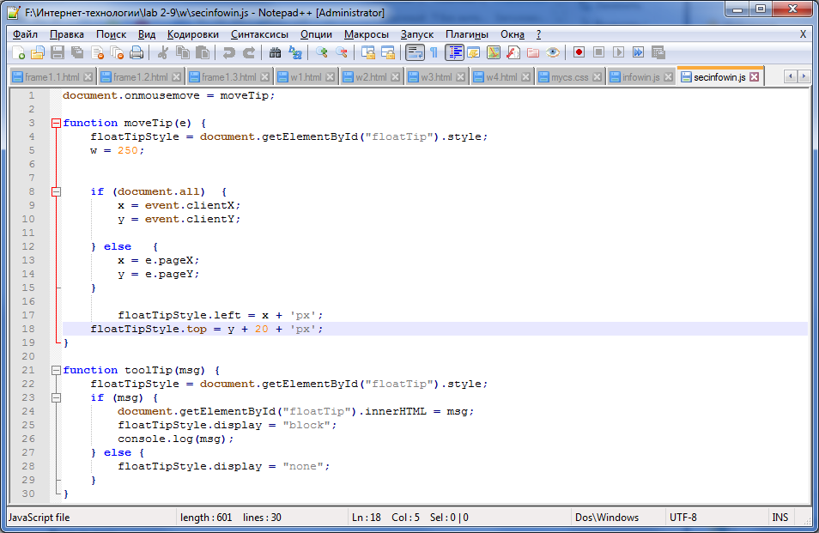

**Результат:**

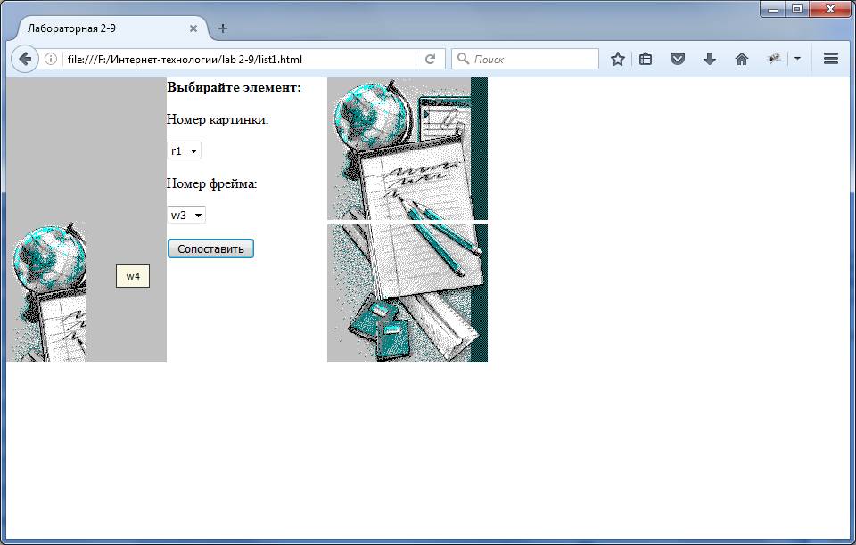

## Лабораторная работа N 2.10 Графические часы

Задание - сделать идущие часы

**Код:**

Index.html

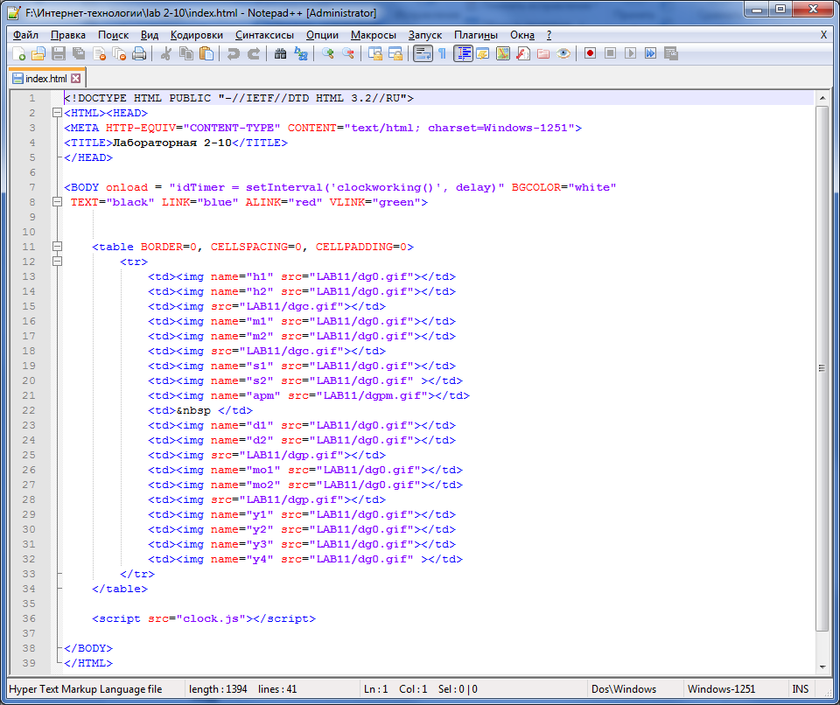

Clock.js

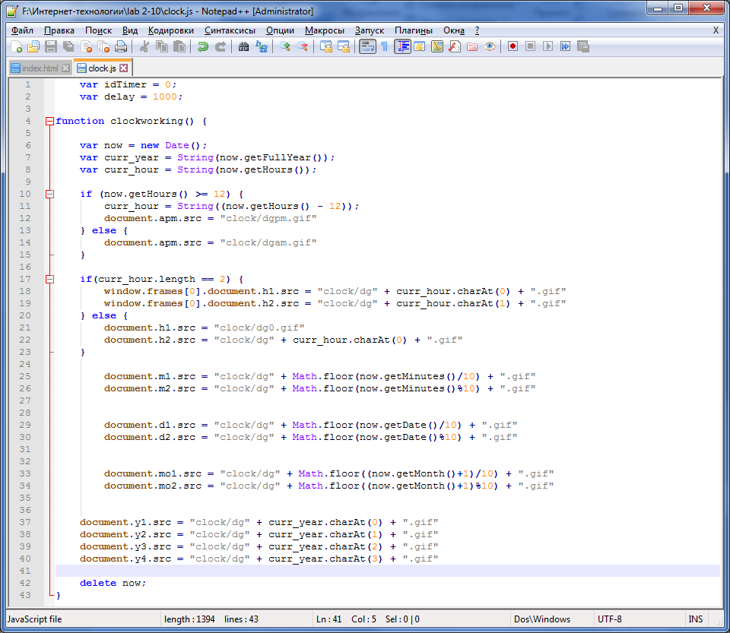

**Результат:**

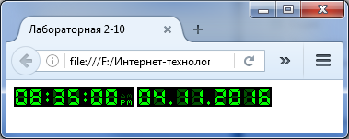

## Лабораторная работа N 2.11 Сортировка массива

### Задание

Создайте форму, состоящую из:

* текстовых полей для вывода элементов массива;
* кнопки "Обновить", по нажатию которой массив заполняется новыми случайными значениями;
* текстовых полей для вывода элементов отсортированного массива;
* кнопки "Сортировать", по нажатию которой в соотвествующие текстовые поля выводится отсортированный массив.

Предусмотреть возможность исправления элементов массива в форме.

**Код:**

Index.html

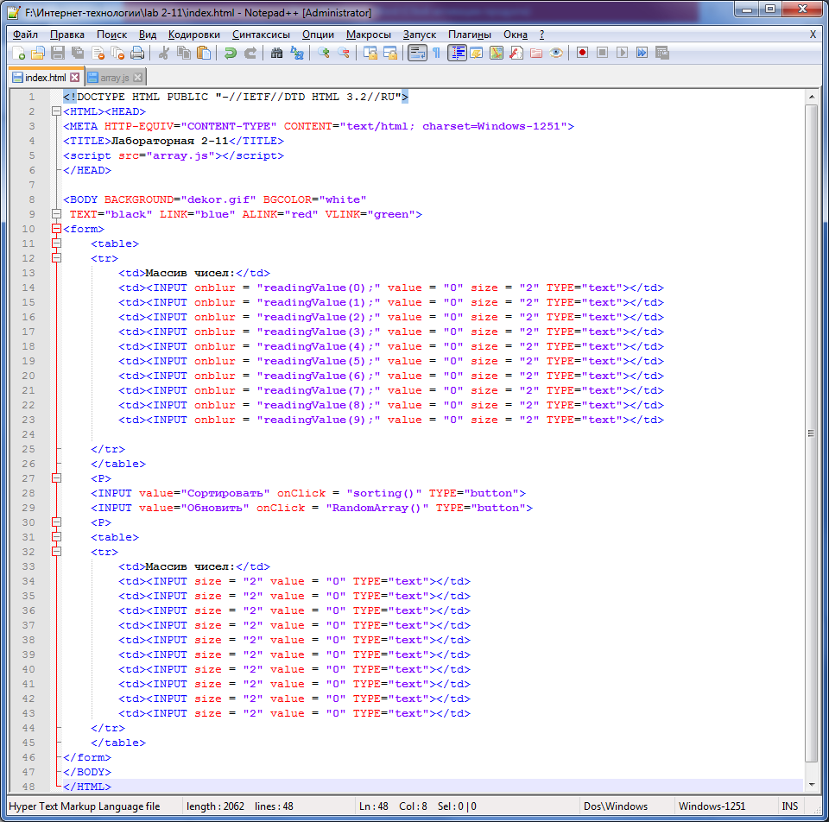

Array.js

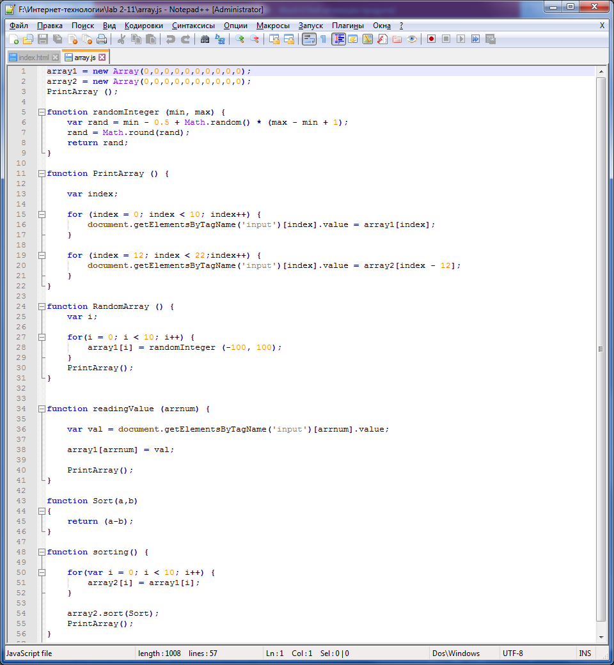

**Результат:**

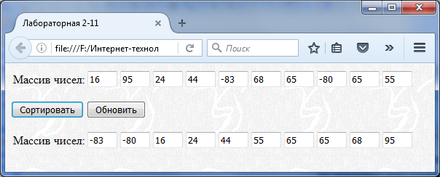

## Лабораторная работа N 2.12 Двоичный поиск

### Задание

Создайте форму, состоящую из:

* текстовых полей для элементов отсортированного массива;
* текстового поля для ввода числа, которое нужно найти;
* текстового поля для вывода позиции найденного числа;
* многострочного текстового поля для вывода таблицы промежуточных результатов;
* кнопки "Определить", по нажатию которой производится поиск числа,  
  выводится его позиция в массиве и таблица промежуточных результатов;
* кнопки "Очистить", по нажатию которой производится очистка таблицы промежуточных результатов.

Предусмотреть возможность изменения элементов массива в форме.   
При изменении значения элемента массива должна происходить его пересортировка.

**Код:**

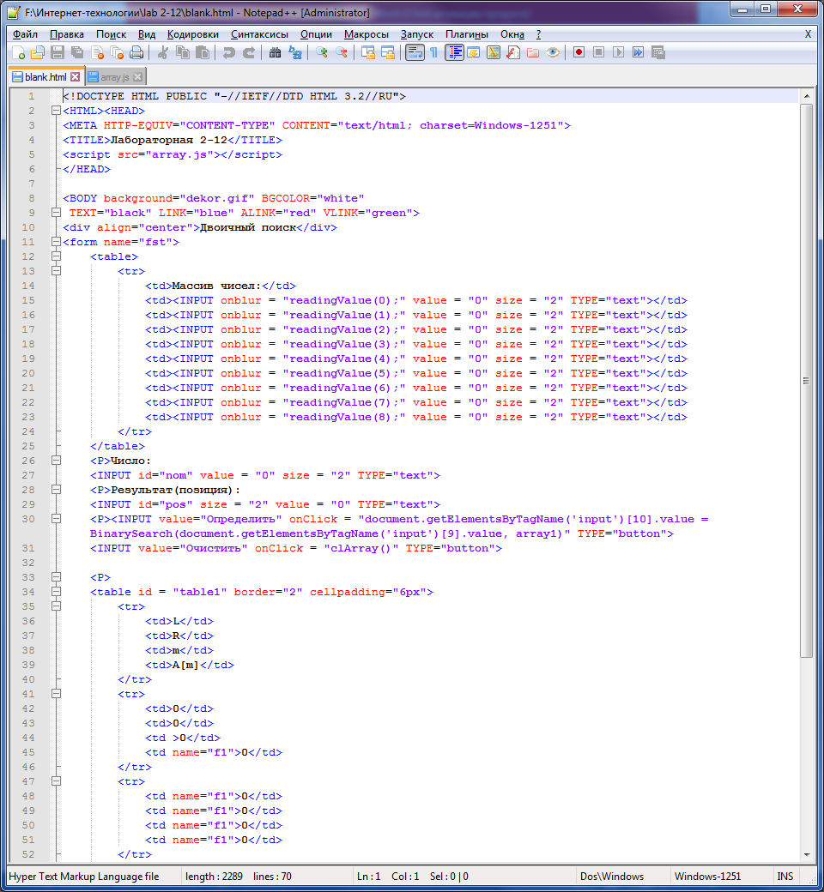

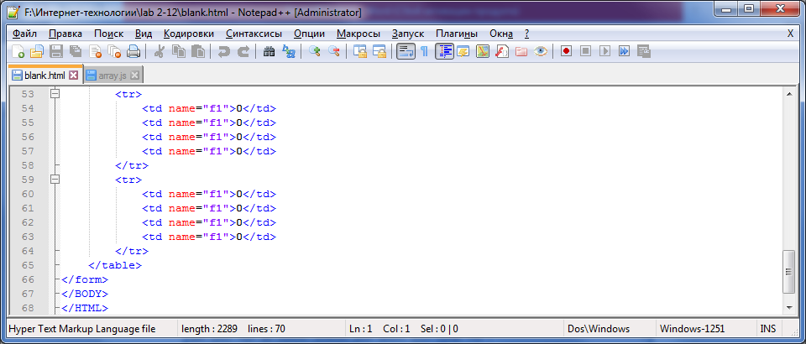

Array.js

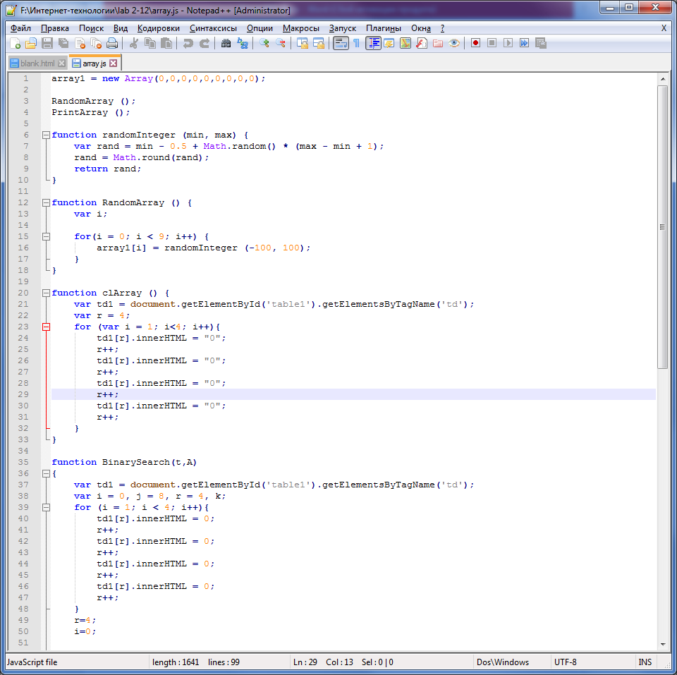

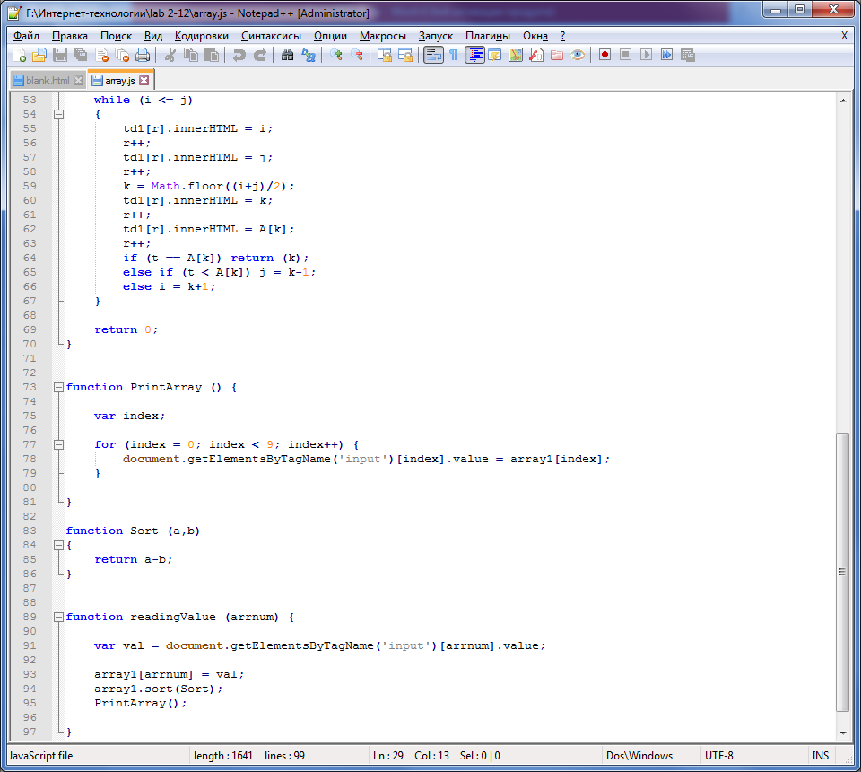

**Результат:**

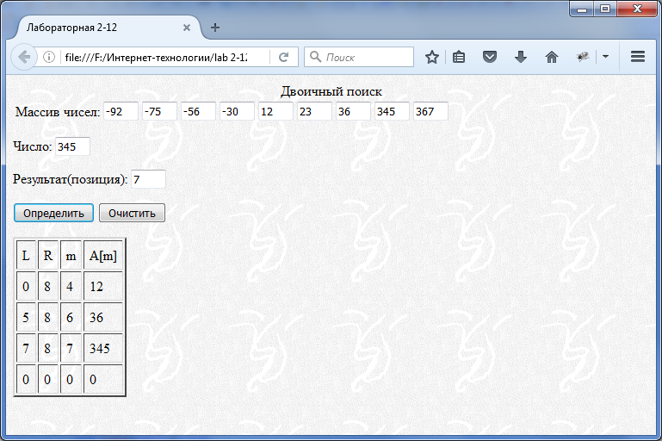

## Лабораторная работа N 2.13 Перевод числа в различные системы счисления

### Задание

Организуйте перевод числа **(Шестнадцатиричного, Десятичного, Восьмеричного, Двоичного)** в различные системы счисления **(Шестнадцатиричную, Десятичную, Восьмеричную, Двоичную)** с проверкой правильности ввода числа.

Blank.html

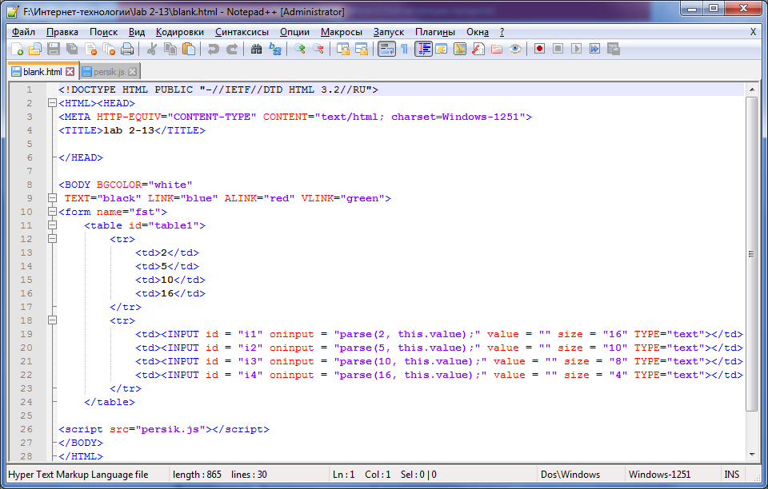

Persik.js

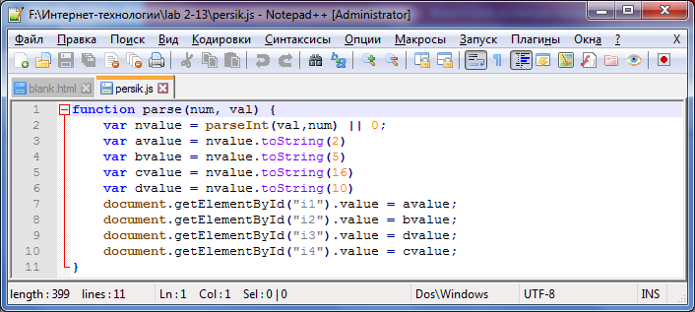

**Результат:**

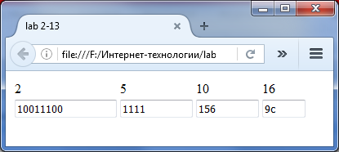

## Лабораторная работа N 2.14 Определение свойств элемента формы

### Задание

С помощью оператора **FOR (i in t){ S }, где i - переменная цикла, t - объект, S - операнды цикла,** определить свойства элемента формы **"text"** и вывести их в многострочное поле **(Textarea)**.

**Код:**

Blank.html

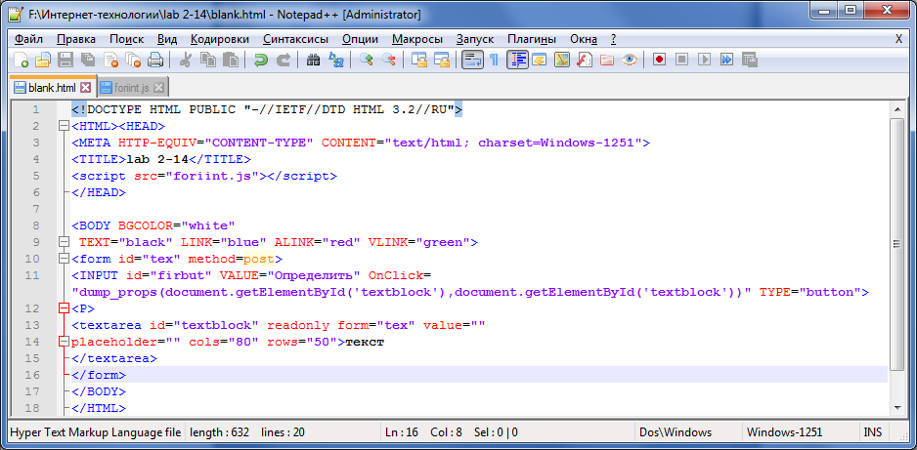

Foiint.js

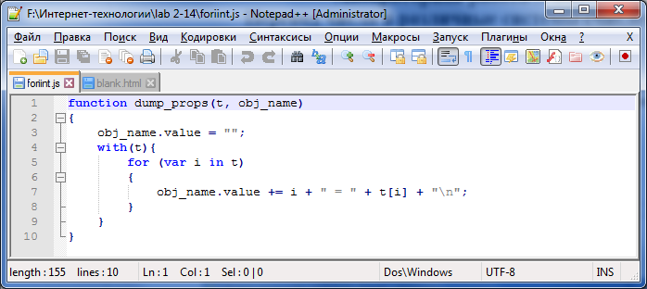

**Результат:**

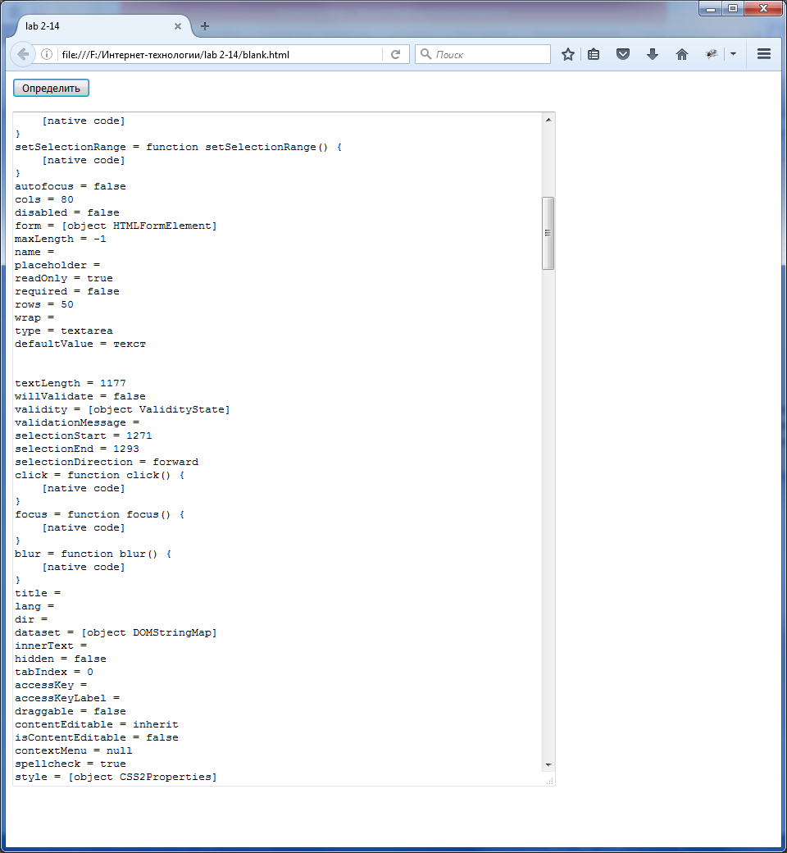

## Лабораторная работа N 2.15 DHTML

### Задание

Cоздать документ, содержащий следующий текст:

*Атрибут SRC= определяет URL адрес (имя) графического файла. В приведенном примере файл будет размещен в квадрате шириной 46 и высотой 46 пикселей соответственно. Если размеры указанные атрибутами HEIGHT= (высота) и WIDTH= (ширина), не совпадают с размерами графического файла, то последний масштабируется. Масштабирование может привести к резкому ухудшению качества вывода на экран графического файла, поэтому рекомендуется задавать размеры соответствующие размерам изображения в пикселях.*

*Рекомендуется для больших графических файлов (более 10 Kb) всегда задавать их размеры, для убыстрения работы броузера. Если размеры не заданы, то встретив графический файл броузер прекращает вывод текста и ждет пока перекачается вся картинка, чтоб определить ее размеры.*

*Атрибут ALT= содержит надпись, которая появляется при наведении мышки на изображение. Этот же текст появится на месте рисунка, если в броузере включен режим "не показывать картинки" или вследствие медленной скорости перекачки вы не получили файл по сети. Если вы вставляете команду IMG в документ, то броузер размещает следующий за ней текст внизу от картинки. Используя атрибут ALIGN= можно переместить, следующий перед и за картинкой текст.*

В конце добавить кнопку, при нажатии которой все слова, содержащие в себе корень "атрибут" заменятся на "***".

**Код:**

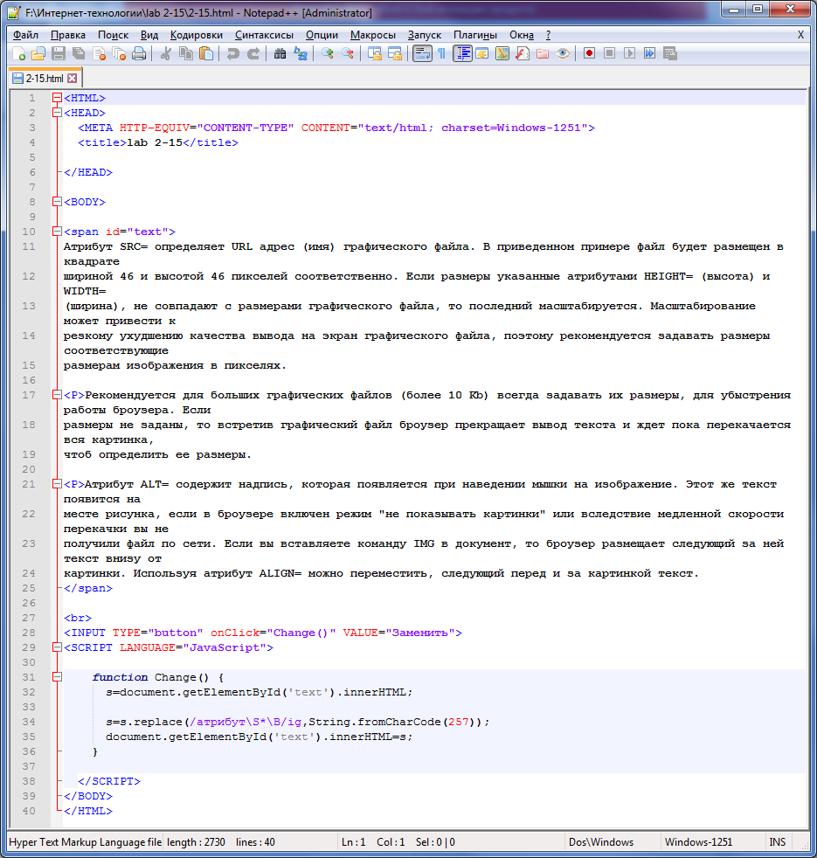

**Результат:**

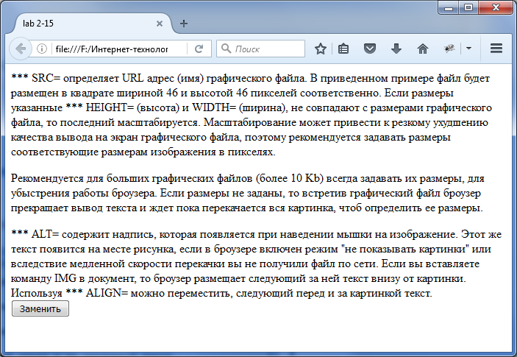

## Лабораторная работа N 3.1 Создание выпадающего меню

**Задание:**

Сделать простое одноуровневое выпадающее меню.

Для этого необходимо:

1. На каждый элемент главного горизонтального меню сделать обработчики событий:
   * onMouseOver - показать соответствующее выпадающее меню
   * onMouseOut - через заданное время (в виде константы) спрятать текущее подменю:  
     ( можно сделать следующим образом: timer = setTimeout("CurrentMenu.style.display = 'none'",delay) )
2. Каждое выпадающее меню изначально спрятано.   
   К подменю необходимо добавить следующие обработчики:
   * onMouseOver - отменить таймер на закрытие: clearTimeout(timer);
   * onMouseOut - такой же как у главного меню.
3. Каждый элемент выпадающего меню должен быть интерактивным (изменение фона, цвета, начертания элемента, находящегося под курсором мыши)
4. Как главное, так и выпадающие меню должны быть оформлены в виде слоев (**div** или **span**). Использование таблиц недопустимо.

**Код:**

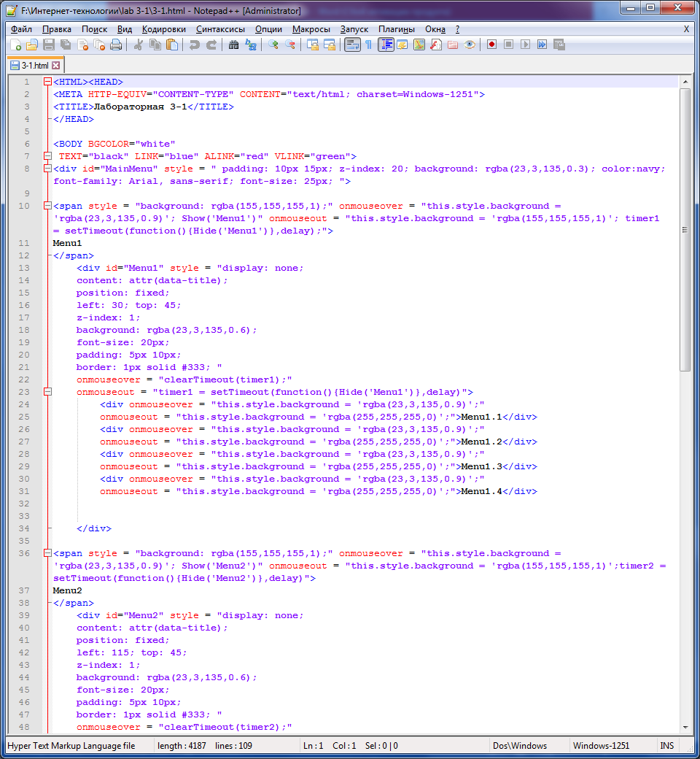

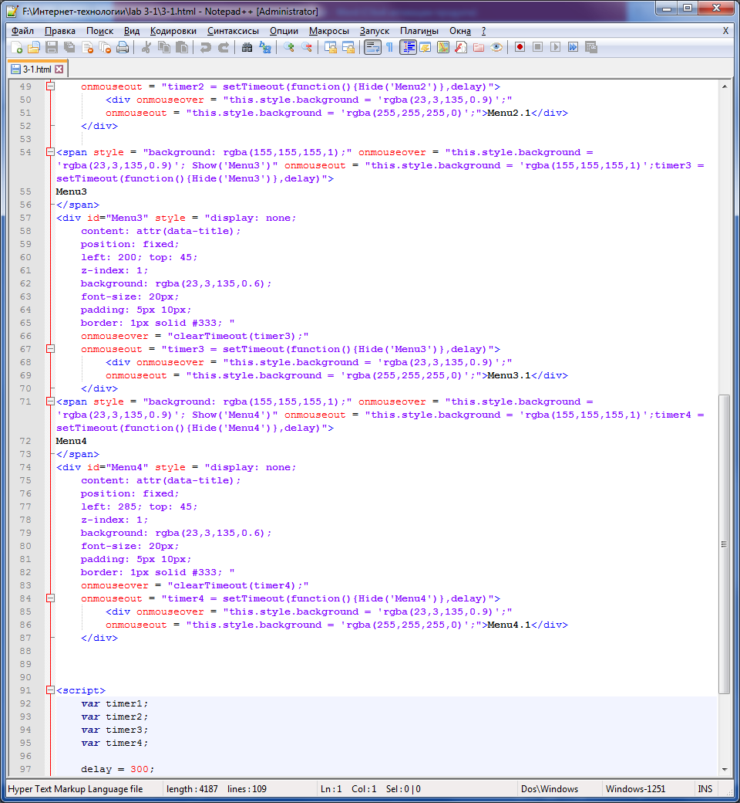

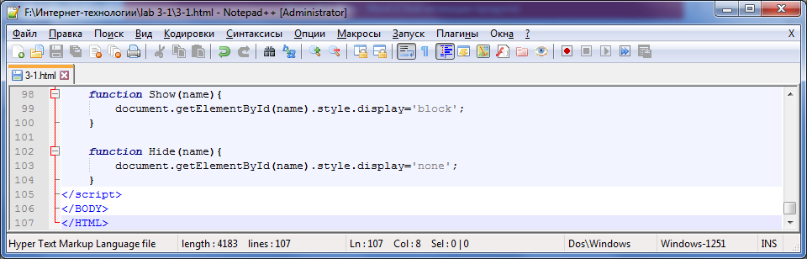

**Результат:**

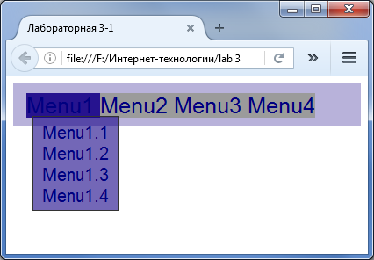

## Лабораторная работа N 3.2 Использование cookies

### Задание

Создайте форму, состоящей из:

* Заголовка
* Строки - приветствия
* Счетчика посещений страницы
* Время с последнего посещения (В формате "месяц - день - час - минута - секунда)
* Текстового поля для ввода имени
* Кнопки "Зарегистрироваться", по нажатию на которую имя из текстового поля ввода имени должно отображаться в приветствии при следующих загрузках страницы
* Кнопки "Обнулить посещения", по нажатию на которую счетчик посещений должен устанавливаться в 0

При первом посещении вместо приветствия должно выдаваться приглашение к регистрации.

**Код:**

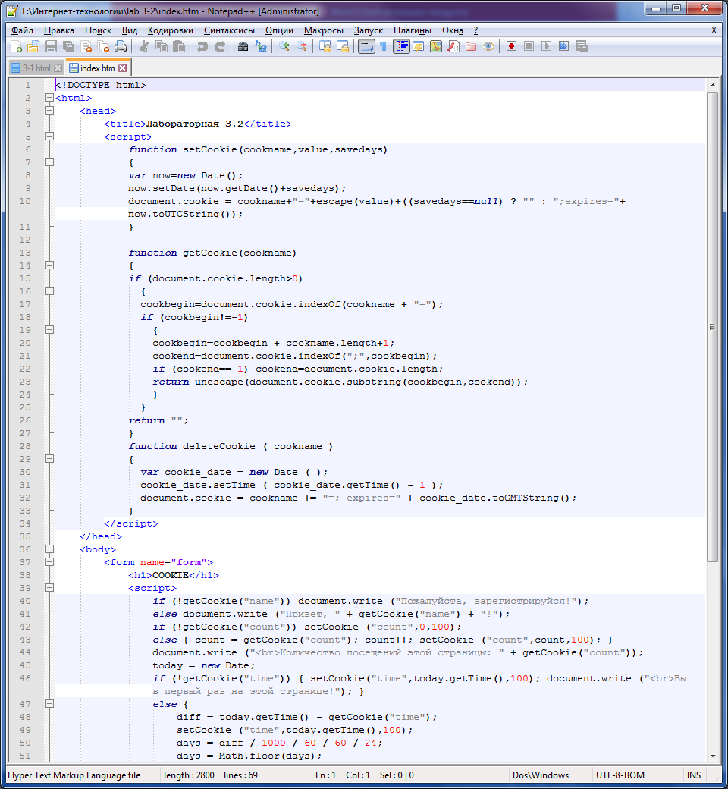

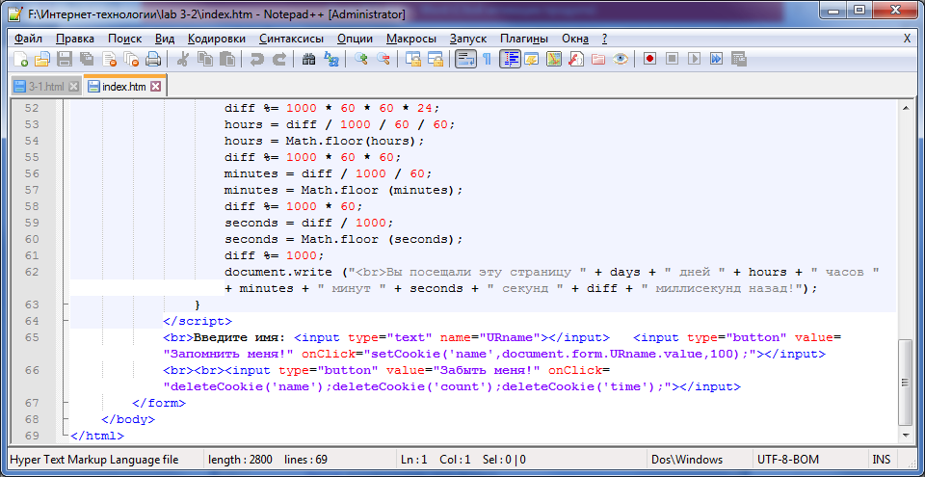

**Результат:**

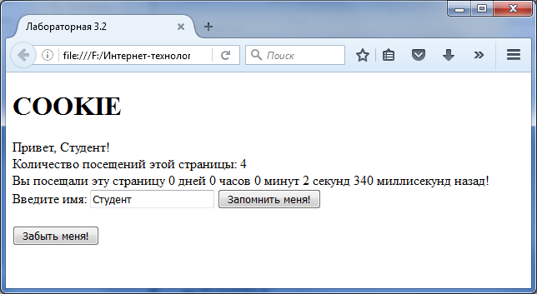

## Лабораторная работа N 3.3 Представление данных XML

### Задание

Преобразовать предложенные XML данные средствами таблиц XSL в соответствии с вариантом.

1. Создать таблицу. Данные в таблице должны быть отсортированы в начале по количеству спутников, затем по названию(в порядке возрастания). Выделить одним цветом данные о планетах, радиусом меньше 10000км и другим данные об остальных. В первом столбце должен располагаться номер строки.
2. Поместить данные о планетах, имеющих спутники в таблицу. Данные в таблице отсортировать по количеству спутников. Разметить четные строки таблицы одним цветом, нечетные другим. Данные о планетах, не имеющих спутников представить в виде списка определений.

**Код:**

Table (2).xml

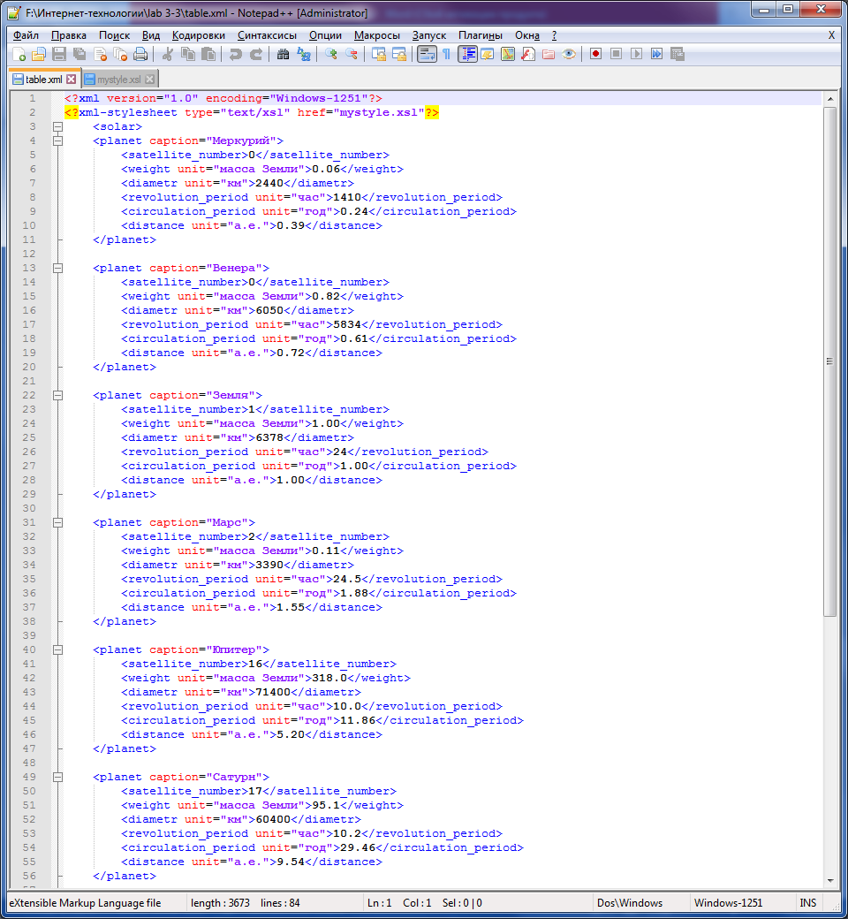

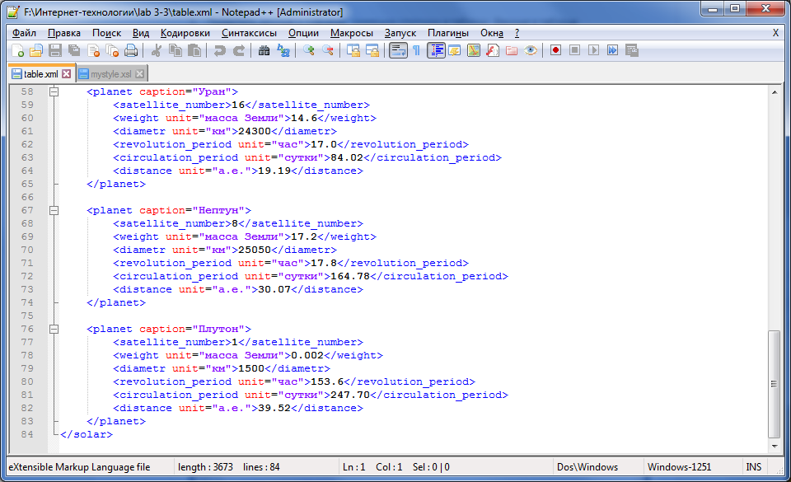

Mystyle.xsl

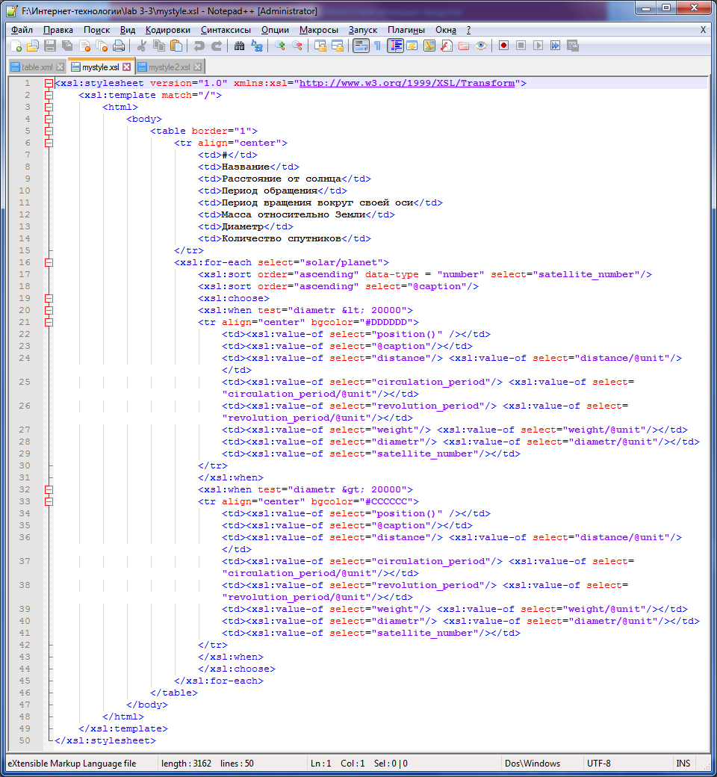

Mystyle2.xsl

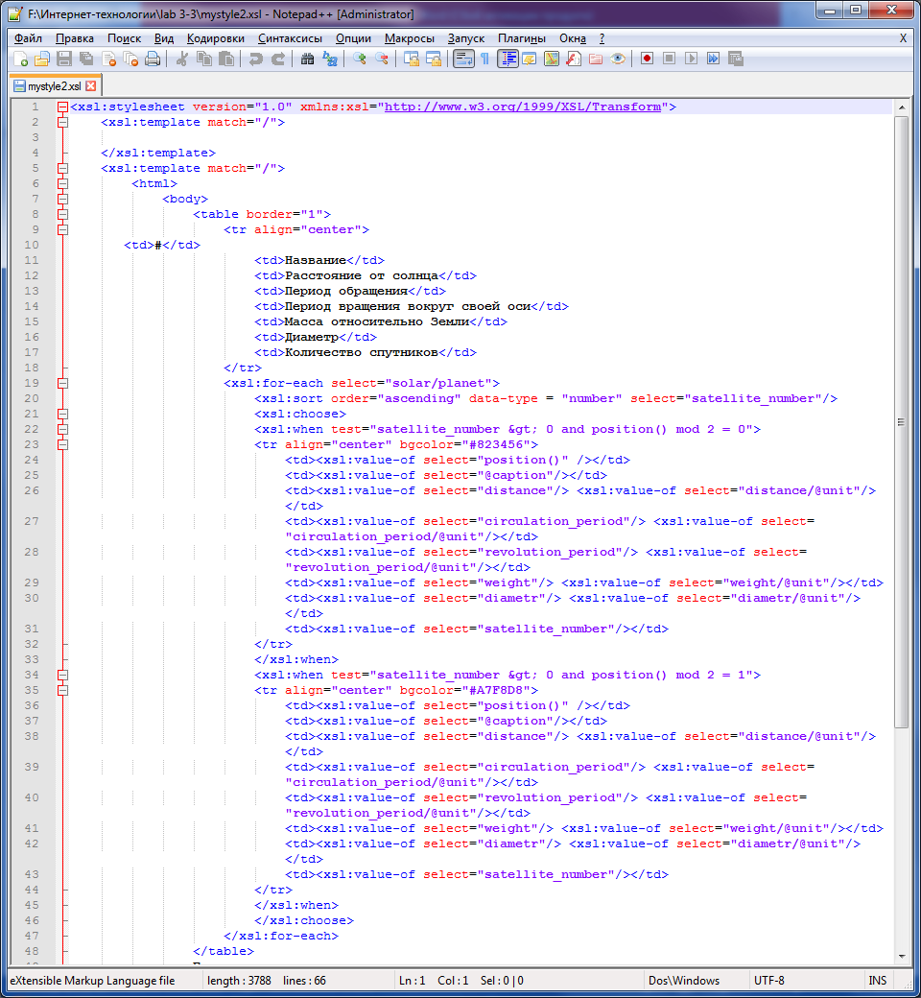

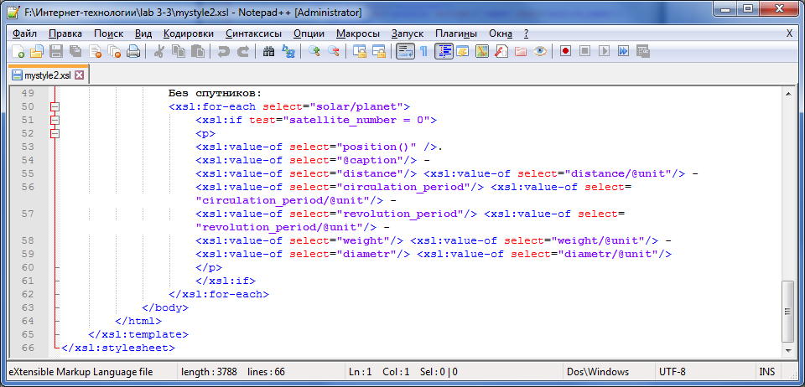

**Результат:**

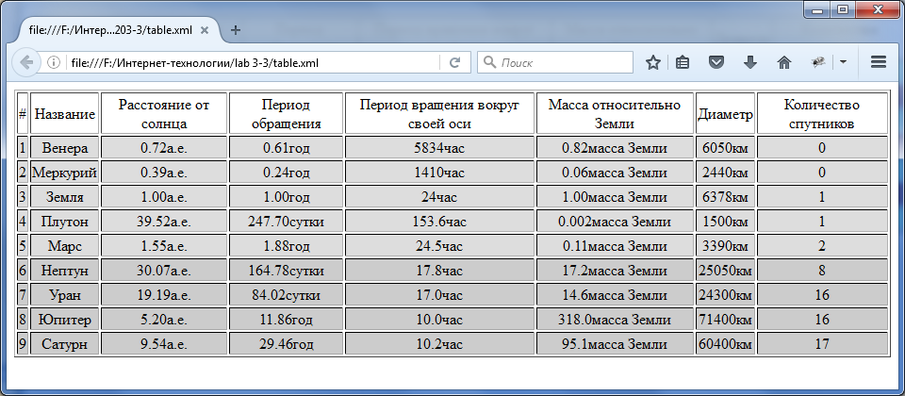

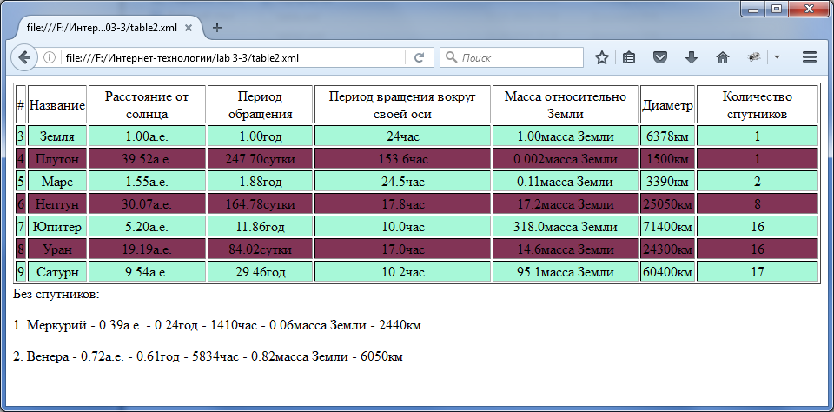

## Лабораторная работа N 3.4 Использование методов XML DOM

### Задание

Создайте форму, состоящей из:

* текстового поля для вывода названия факультета;
* текстового поля для вывода курса;
* выпадающего списка групп. При выделении группы должны автоматически определяться название факультета и курс и выводится в соотвествующие текстовые поля;
* выпадающего списка ФИО студентов;
* коллекции радиокнопок по каждому предмету и семестру
* кнопки "Выполнить", по нажатию которой должен подсчитываться средний балл по предметам, по выбранным семестрам.
* кнопки "Отменить", по нажатию которой, производится отмена произведенных вычислений.

Программа должна быть написана в соответствии с концепцией объектно-ориентированного программирования. Все обращения к элементам XML-документа должны производится с помощью XML DOM.

**Код:**

Xml:

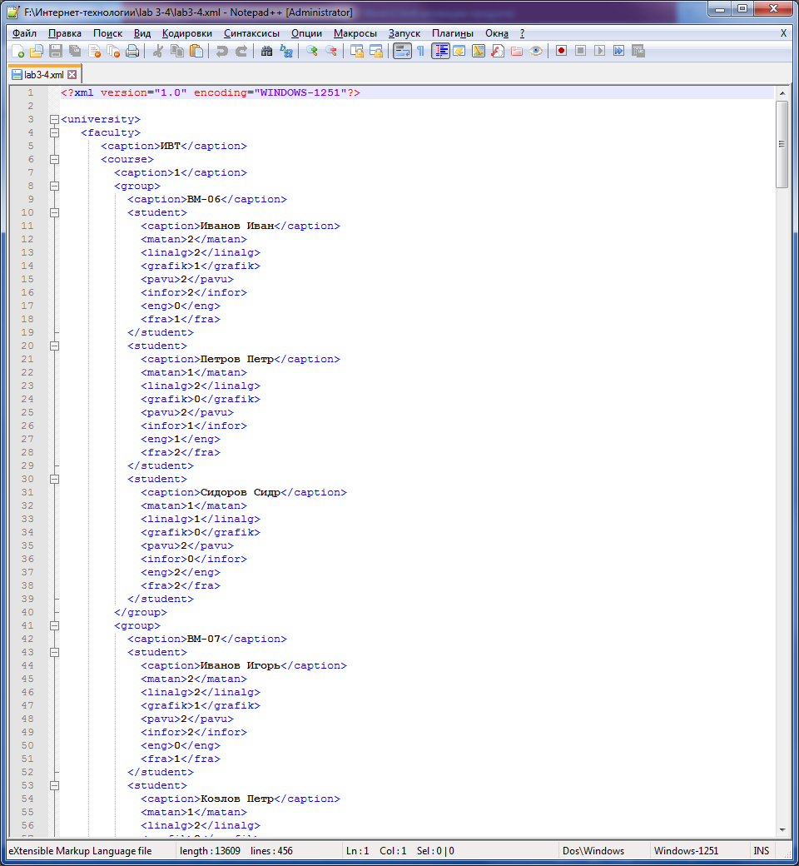

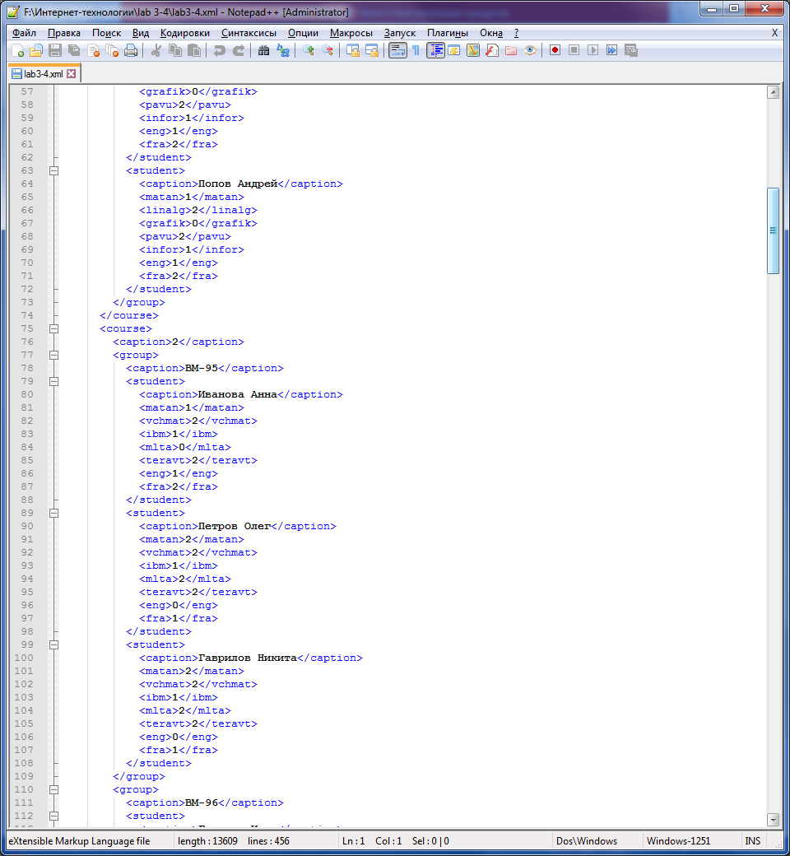

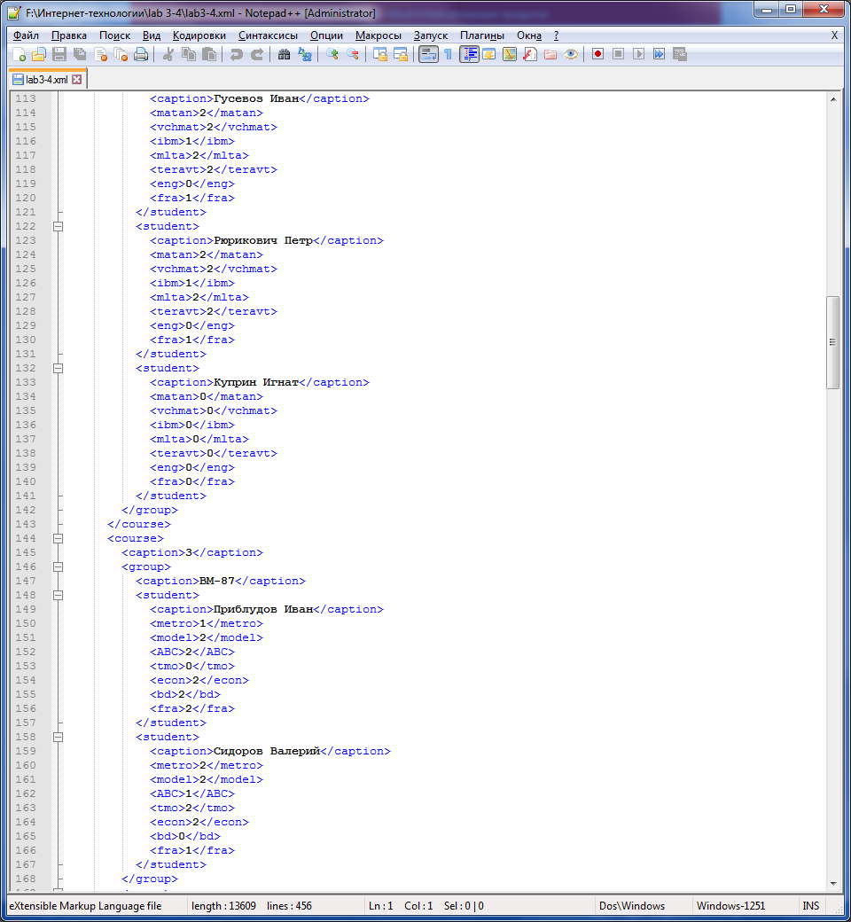 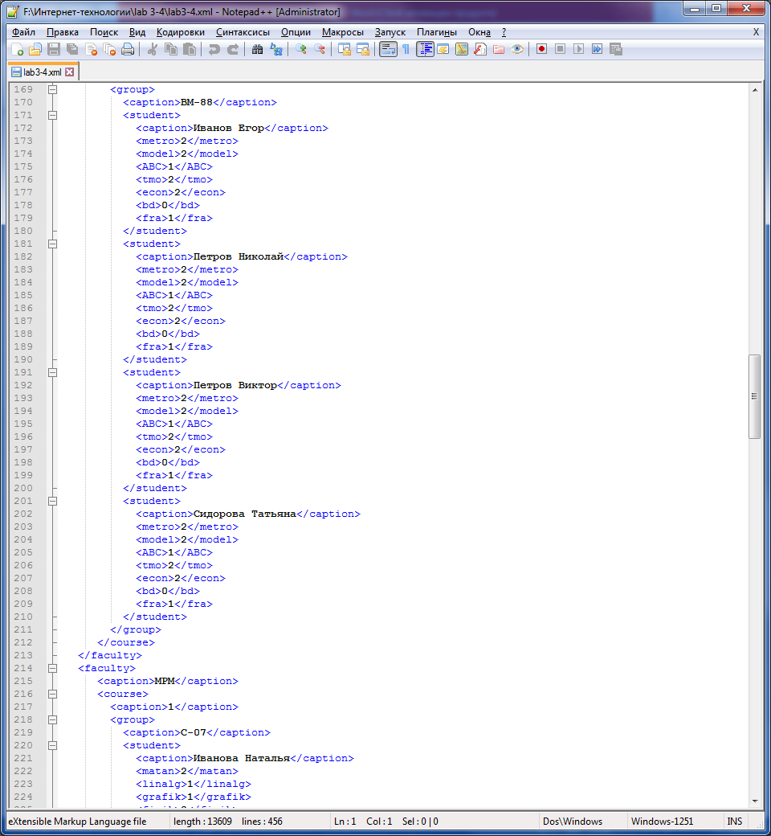

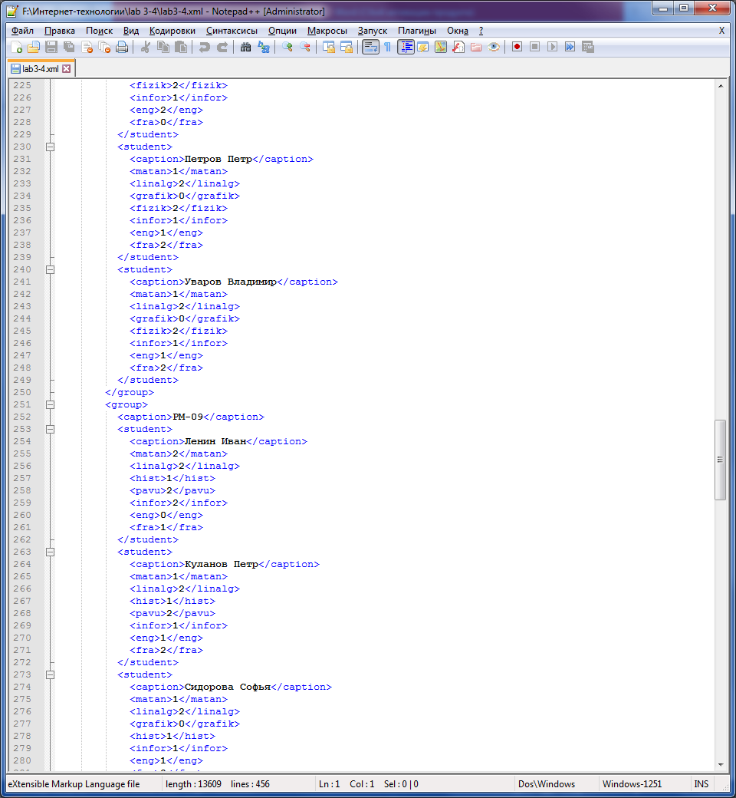

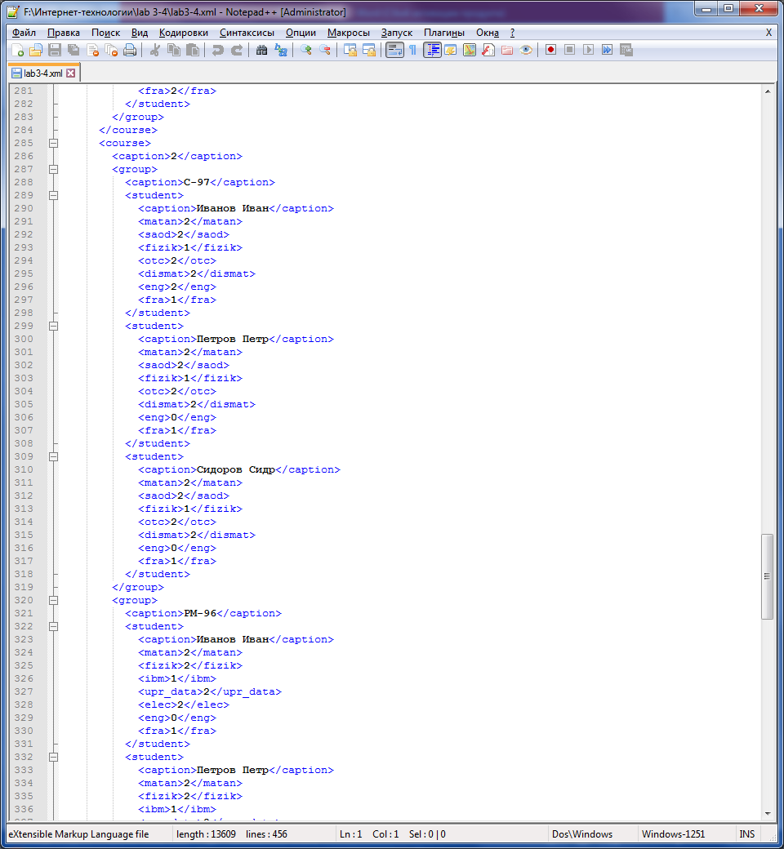

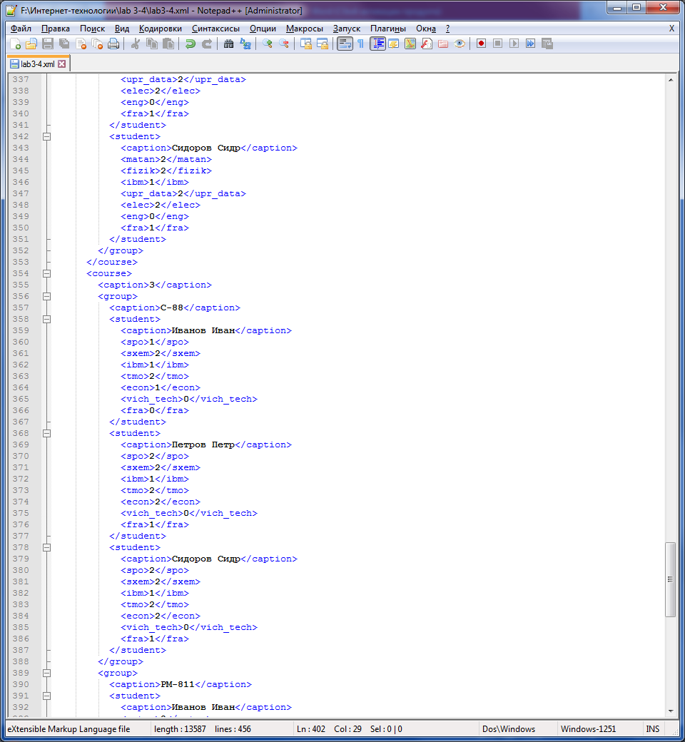

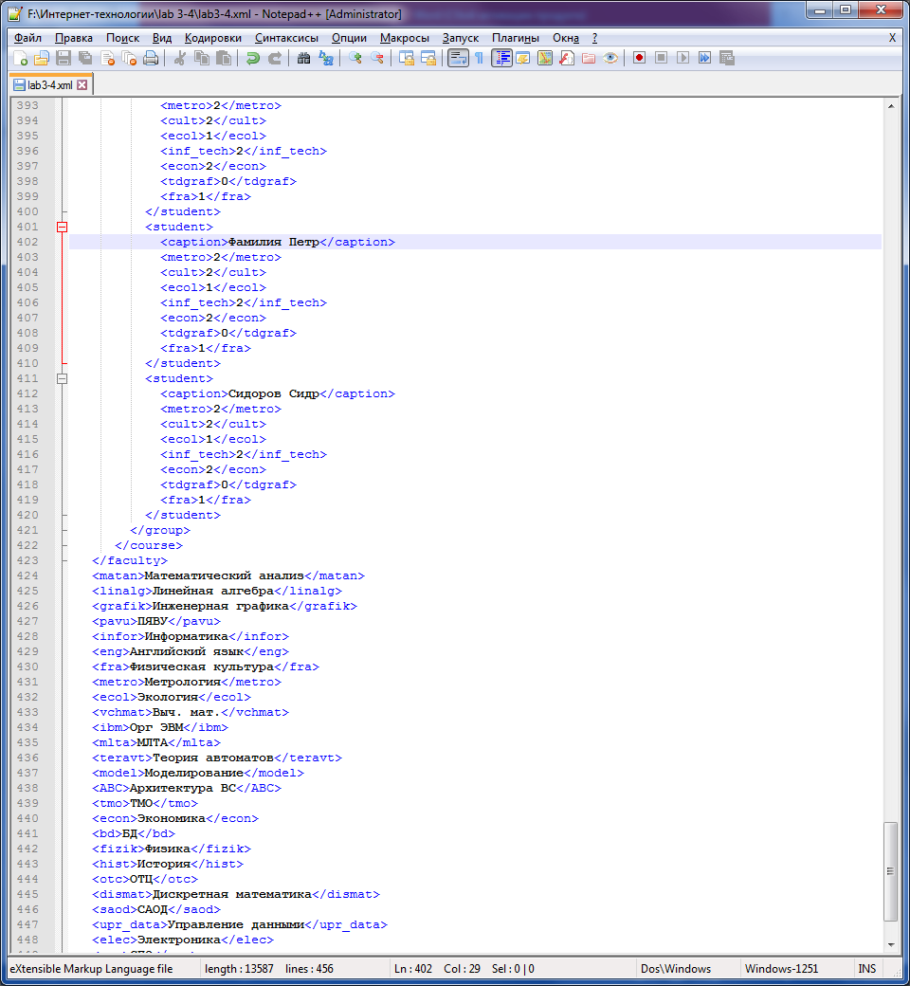 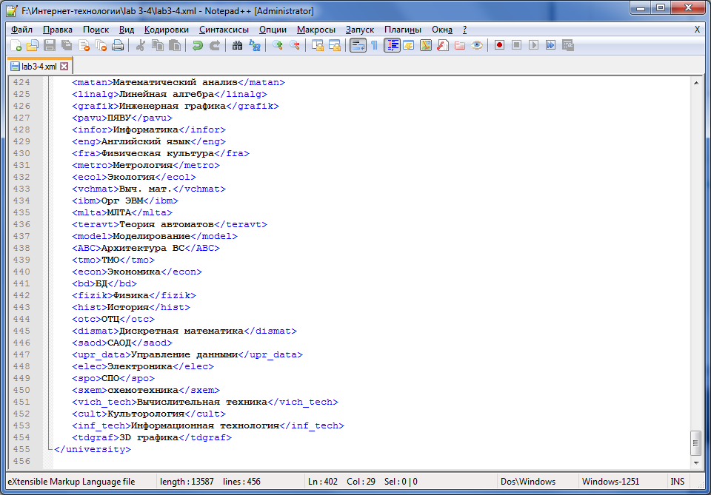

Html:

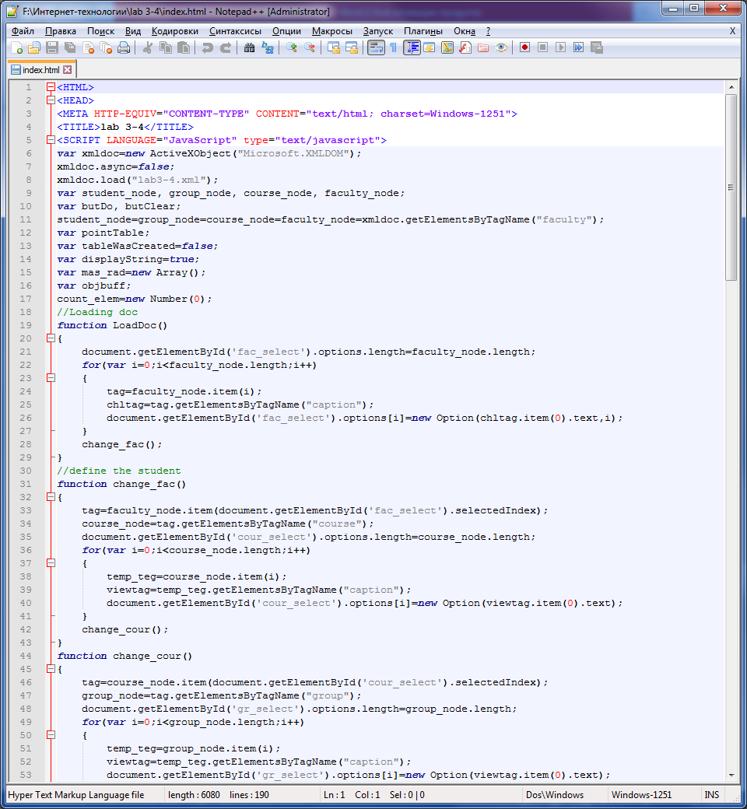

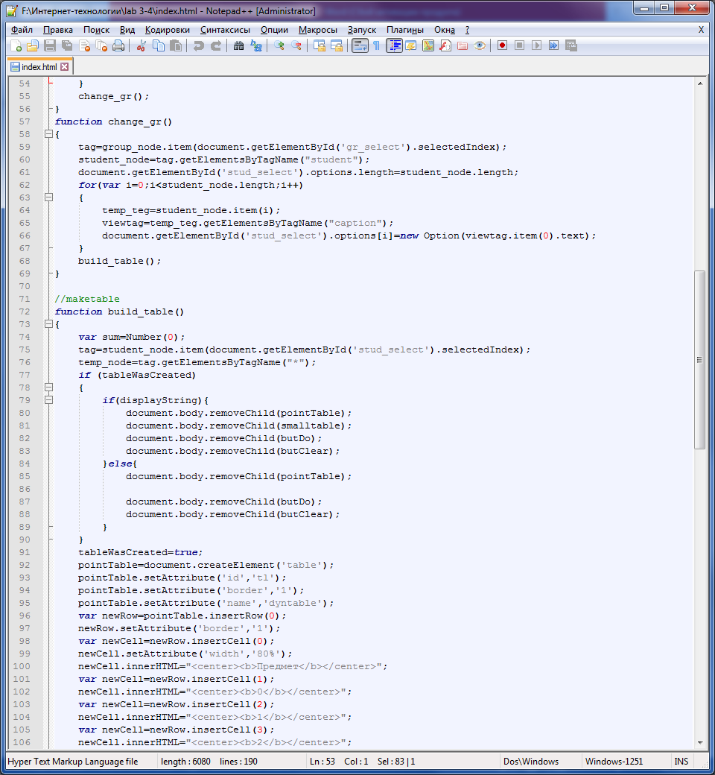

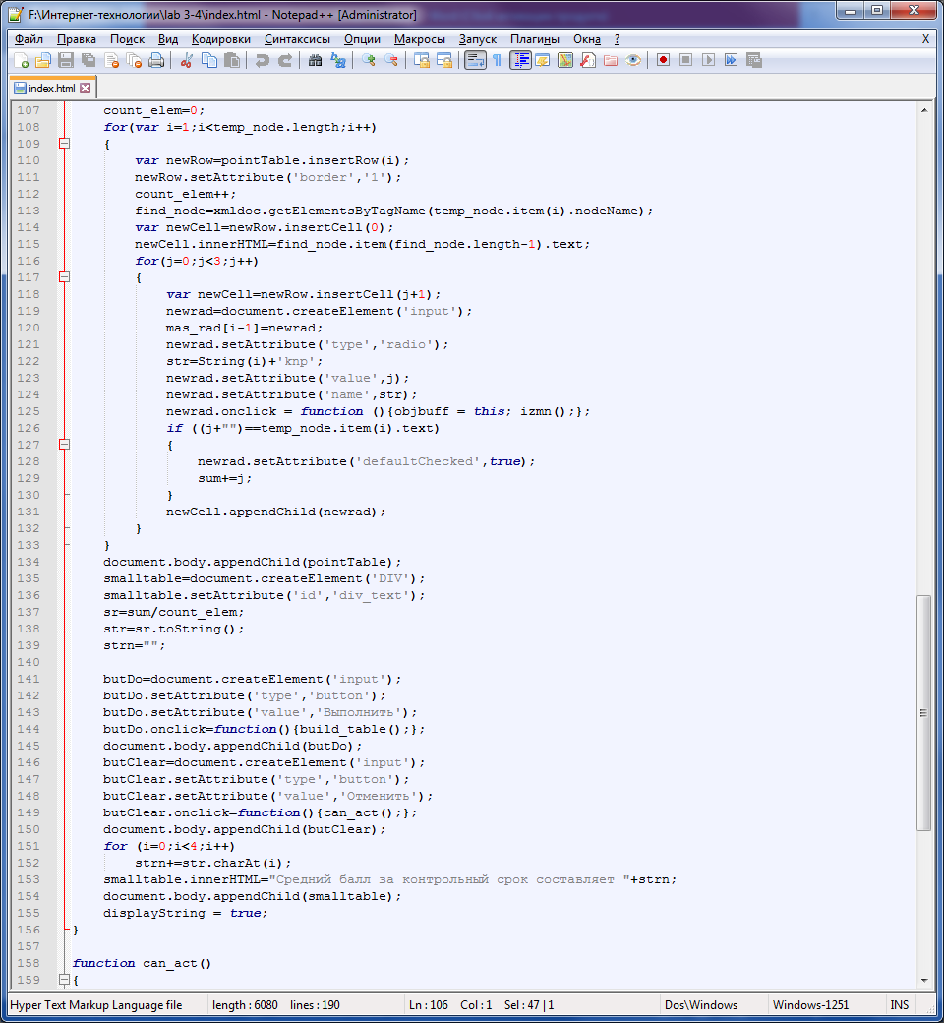

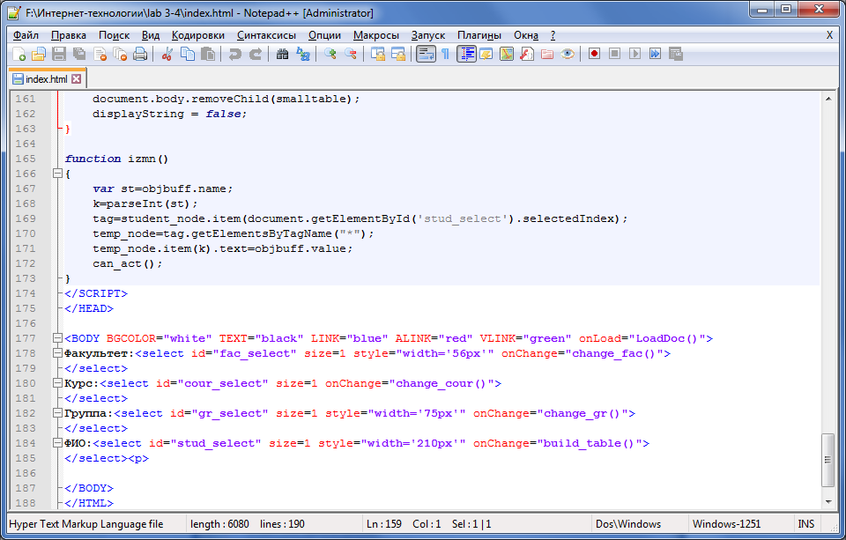

**Результат:**

